

**本科毕业设计**

**题 目**  基于python爬虫的电影数据分析系统

**学 院**  管理科学与工程学院

**专 业**  计算机科学与技术专业

**班 级**  19计科6班

**姓 名**  姚瑞 陈洁 刘皓妍 杨晓萍 刘樱蕊

**指导老师**  周万怀

**2022 年 3 月**

安徽财经大学管理科学与工程学院

本科生毕业论文（设计）诚信承诺书

本人承诺：

1.所呈交的毕业论文（设计）《 基于Python爬虫的电影数据分析系统》，是在认真学习理解《安徽财经大学学位论文作假行为处理办法》和《管理科学与工程学院本科毕业论文（设计）工作管理办法》后，保质保量独立完成的，没有弄虚作假，没有抄袭别人的内容；

2.毕业论文（设计）所使用的相关资料、数据、观点等均真实可靠，文中所有引用的他人观点、材料、数据、图表均已注释说明来源；

3.毕业论文（设计）中无抄袭、剽窃或不正当引用他人学术观点、思想和学术成果，伪造、篡改数据的情况；

4.本人已被告知并清楚：学院对毕业论文（设计）中的抄袭、剽窃、弄虚作假等违反学术规范的行为将严肃处理，并可能导致毕业论文（设计）成绩不合格，无法正常毕业、取消学士学位资格或注销并追回已发放的毕业证书、学士学位证书等严重后果；

5.若在省教育厅、学校、学院组织的毕业论文（设计）检查中，被发现有抄袭、剽窃、弄虚作假等违反学术规范的行为，本人愿意接受学院按有关规定给予的处理，并承担相应责任。

学生（签名）：

年 月 日

指导老师（签名）：

年 月 日

# 摘 要

国内电影市场增长迅速，中国已成为世界第二大电影市场，并在不断缩小与北美市场的差距，电影产业在整个文化产业中的比重愈加突出。虽然很多的电影网站都具备了电影数据方面的分析功能以及信息显示功能等，但是对于现存的电影网站来说对于电影数据的分析过于简略，这就需要一款能够深入分析电影数据且有交互性的电影数据分析系统。

本文针对于观影者和决策者的需求设计与实现了简易操作的电影数据分析系统，因为电影相关的数据都是数字形式表示的，所以分析结果的直观展示很重要，因此本系统采用了Pycharm软件，基于Python的totnado, stockstas, ta-lib, bokeh, pandas, tushare等框架开发了电影数据分析系统。本文还对电影的相关知识进行了简单的介绍，同时也对电影数据分析系统的总体设计与实现、关键技术实现进行了详细的阐述,最终设计与实现了电影数据分析系统。

通过电影数据分析系统可以有效解决消费者的观影需求，并可以为投资决策者提供数据分析，辅助决策依据。消费者通过这个系统就可以了解他想了解的信息，比如他最喜欢的导演或者演员的发展情况，还可以更明确地找到他最想看的电影；决策者则可以根据电影票房等数据走势预测结果，辅助决策。

**关键词：**电影；python爬虫；数据分析

# Abstract

The domestic film market is growing rapidly, China has become the world's second largest film market, and is constantly narrowing the gap with the North American market, and the proportion of the film industry in the entire cultural industry has become more prominent. Although many movie websites have the analysis function of movie data and the function of information display, the analysis of movie data is too brief for existing movie websites, which requires an interactive movie data analysis system that can deeply analyze movie data.

This paper designs and implements a film data analysis system for the needs of moviegoers and decision makers, because the film-related data is represented in digital form, so the visual display of the analysis results is very important, so the system adopts Pycharm software, based on Python's totnado, stockstas, ta-lib, bokeh, pandas, tushare and other frameworks to develop a film data analysis system. This paper also briefly introduces the relevant knowledge of film, and also elaborates on the overall design and implementation of film data analysis system and the implementation of key technologies, and finally designs and implements the film data analysis system.

Through the film data analysis system, it can effectively solve the consumer's viewing needs, and can provide data analysis for investment decision-makers and assist decision-making basis. Through this system, consumers can understand the information he wants to know, such as the development of his favorite director or actor, and can more clearly find the movie he wants to see; decision-makers can predict the results based on the trend of movie box office and other data to assist in decision-making.

**Keywords：**Movies; Python crawlers; data analytics

# 目 录

1绪论 1

1.1研究背景和意义 1

1.2国内外研究现状 1

1.3课题主要内容 2

2 可行性研究报告 3

2.1系统概述 3

2.2可行性分析 4

2.2.1 操作可行性分析 4

2.2.2 经济可行性分析 4

2.2.3 技术可行性分析 6

2.3 功能级数据流图及简介 7

2.4 可行性研究结论 7

3需求分析 8

3.1总体需求 8

3.2数据流图分析 8

3.2.1 顶层数据流图 8

3.2.2 加工提取 8

3.2.3 数据流图分解 9

3.3数据字典定义 13

3.3.1 数据流、数据项、文件提取 13

3.3.2 数据字典定义 13

3.4实体联系分析 22

3.4.1 实体提取 22

3.4.2 实体联系 23

4软件设计 26

4.1 功能简述 26

4.2 基于数据流分析构建软件结构 29

4.2.1面向数据流分析 29

4.2.2结构调整与优化 31

4.2.3软件结构图 32

4.3 模块接口、算法设计 33

4.3.1 人机界面 33

4.3.2 模块参数 34

4.3.3 模块内部核心算法 46

5软件编码与测试 56

5.1软件编码 56

5.1.1 编码环境简介 56

5.1.2 编码规则简介 56

5.1.3 核心代码展示 58

5.2 软件测试 58

5.2.1 测试规范和策略叙述 58

5.2.2 软件交互场景描述 59

5.2.3黑盒测试用例设计及测试结果 59

5.2.4白盒测试用例设计及测试结果 62

6操作手册 68

6.1软件安装及配置说明 68

6.2功能使用说明 68

7总结与展望 75

7.1结论 75

7.2问题与展望 75

参考文献 76

致 谢 77

# 1绪论

## 1.1研究背景和意义

国内电影市场增长迅速，中国已成为世界第二大电影市场，并在不断缩小与北美市场的差距，电影业迸发出强劲活力。电影产业在整个文化产业中的比重愈加突出。在这其中,网络社交、互联网宣传、线上售票、大数据分析等互联网工具起了关键的推动作用。如今，观众观看影视作品更加注重选择符合自己的价值观，电影制作有新意、有意义的电影，而不单纯选择博人眼球，利用流量明星赚取票房的电影。

热门互联网社交平台的电影票房和影评带来了大量的消费者数据,通过分析各类电影的票房数据和影评数据,能够更有效的获悉一些重要信息,比如电影消费者不同群体的比重、偏好等信息。豆瓣电影作为中国最大的电影分享与评论社区，可提供最新的电影介绍及相关评论，并根据个人喜好，向用户推荐电影，同时，用户也可以根据电影的打分和影评选择是否观看一部电影，所以，对大量的影评数据进行深入分析，了解大众对电影的态度以及电影本身的特色，为观影者提供正确的导向是非常有意义的。

同时，从人类的认知学习能力来看,同样包含信息的一组数据,用图形的形式表达出来,有利于影视产业上下游从业者,更准确地做出正确的投资方向、排片日期等重要决策,因此利用大数据分析可对各类型电影消费者进行精确定位、精准宣传和精准推介。

## 1.2国内外研究现状

近年来，随着人们生活水平的提高，文化产业开始逐渐向国民支柱型产业转变。电影，作为文化产业中的重要组成部分，因其发展规模和增长速度的不断走高，日渐成为人们关注的焦点。

目前，国外有很多基于Movielens 和 IMDB电影数据的研究。Herr 等［1］对428 440部电影做简单统计后，使用折线图来可视化电影的发展；Haughton 等[2]用网络图的方法分析电影与演员之间的关系；Nemeth 等［3］推荐符合用户兴趣的电影，对每一个电影设计特征地图；许冰晗等［4］使用 ThemeRiver 技术［5］对电影数据进行可视化分析。这些工作大多是对国外电影网站数据的分析，或是从观众或演员的角度研究电影数据，或是用折线图来分析电影的发展趋势。

自2015年以来，中国电影票房不断升高，2019年总收入更是突破600亿[6]。面对国内庞大的电影市场，如何深入挖掘国内电影市场数据就显得尤为重要。国内电影产业将大数据引用进来，以更为精准、科学的方式去揣度受众喜好，然而国内外对电影数据的研究虽然广泛，但缺少一个涵盖范围广，交互性强的电影分析综合使用平台。

## 1.3课题主要内容

本系统基于Python爬虫获取数据,对中国票房网和豆瓣网进行数据采集,获取从2011年到2021年十年间在中国内地上映过的相关电影数据并进行相关处理分析，为用户提供一个交互性的电影数据分析系统。

各个章节的主要工作和内容如下：

第一章是绪论。论述基于Python爬虫的电影数据分析系统主要的技术背景和研究意义，概述国内外研究现状，并简要阐述本文研究内容。

第二章是可行性研究报告。从操作、经济、技术这三个方面进行可行性分析。

第三章是该系统的需求分析。本章主要是通过分析整理，建立系统的数据模型以及功能模型。

第四章是该系统的软件设计。本章首先包含各个层级的系统使用架构，然后对平台进行功能模块划分，调整优化后得出最后软件结构图，进而进行模块接口和算法设计。

第五章是该系统的实现和测试。本章结合时序图阐述了系统基本功能的代码逻辑实现，对系统的功能模块设计测试用例，得出测试的结论。

第六章是该系统的操作手册，对软件如何安装以及使用做了说明。

第七章是总结和展望。本章对研究过程中的主要工作做了总结，并提出了新的设想，为以后的改进提供方向。

# 2 可行性研究报告

## 2.1系统概述

基于Python爬虫的电影数据分析系统的设计原则是通过对大量电影数据的收集和整理，并按照目标进行有规律和有针对性的分析，从而对应各模块具体分析生成相关数据。我们可以从中对电影市场目前的发展现状或者导演等有基本的认识和了解，最后的目标是形成一个有交互性的系统。

本系统的开发可以有效解决消费者的观影需求，并可以为投资决策者提供数据分析，辅助决策依据。消费者通过这个系统就可以了解他想了解的信息，比如他最喜欢的导演或者演员的发展情况，还可以更明确地找到他最想看的电影；决策者则可以根据电影票房等数据走势预测结果，辅助决策。



图2-1 系统流程图

## 2.2可行性分析

### **2.2.1 操作可行性分析**

操作可行性是对开发系统在一个特定的工作环境中能否运行或运行的好坏程度的衡量。该系统采用前端web页面显示可视化结果，界面友好，操作简单，用户无需掌握相关技术，即可进行相关操作，故该系统具有操作可行性。

### **2.2.2 经济可行性分析**

经济可行性是指进行成本与效益分析。评估项目的开发成本，比较系统开发完成后可产生的经济效益。需要对软件进行工作量的估算，成本估算，投资回收期的估算以及货币的时间价值对软件效益的影响。

**（1）工作量估算**

在软件开发各个阶段需要使用的人力的百分比如下表2-1所示。

表2-1 各个开发阶段需要使用的人力的百分比

| 任务 | 人力（%） |
| --- | --- |
| 可行性研究 | 5 |
| 需求分析 | 10 |
| 设计 | 25 |
| 编码和单元测试 | 20 |
| 综合测试 | 40 |
| 总计 | 100 |

在软件开发过程中的各个阶段需要的其他支出如下表2-2所示。

表2-2 其他一次性支出

| 项目 | 费用（元） |
| --- | --- |
| 系统前期需求研究 | 500 |
| 开发计划与测试基准的研究 | 500 |
| 数据库的建立及数据字典 | 1500 |
| 检查费用和技术管理性费用 | 1500 |
| 培训费以及软件开发人员所需要的一次性支出 | 1000 |

**（2）成本估算**

经济可行性是指进行成本与效益分析。评估项目的开发成本，比较系统开发完成后可产生的经济效益。

本系统的经济成本有：

1）购买开发软件和pc机。包括开发软件pandas，tushare，bokeh，tornado，stockstats，ta-lib及使用的pc机共5000元。

2）系统开发费用。本数据分析系统结构简单，开发难度小，价格低。

3）系统安装和运行维护费用。使用本电影数据分析系统，系统需要安装软件，运行中需要进行对服务器和数据安全的维护，同时为了保证信息的安全我们还需要对系统漏洞进行数据维护。

4）人员培训费用。软件开发成本主要表现为人力消耗，使用任务分解技术，把软件开发工程分解为若干个相对独立的任务，再分别估计任务的开发成本，最后累加起来得出软件开发工程的总成本。

**（3）货币的时间价值**

效益分析需要我们估计开发成本、运行费用和系统的经济效益。

电影数据分析系统的前期软件开发阶段，需要耗费巨大的人力，投资的成本和未来获得的效益会随着软件每年的货币时间价值有所改变。若假设电影数据分析系统每年软件平台的收益为2500元，五年收益为12500元。但实际收益需要通过货币时间价值来进行核算。用利率的形式表示货币的时间价值。假设年利率为i，如果现在存入P元，则n年后可以得到的钱数为：

(1)

这也就是P元钱在n年后的价值。反之，如果n年后能收入F元钱，那么这些钱的现在价值是：

(2)

假定年利率为12%，利用上面计算货币现在价值的公式可以算出系统每年预计收益的钱的现在价值，如下表2-3所示。

表2-3 将来收入折算成现在值

| 年 | 将来值（元） | （1+n)^n | 现在值（元） | 累计现在值（元） |
| --- | --- | --- | --- | --- |
| 1 | 2500 | 1.12 | 2232 | 2232 |
| 2 | 2500 | 1.25 | 1992 | 4225 |
| 3 | 2500 | 1.40 | 1779 | 6005 |
| 4 | 2500 | 1.57 | 1589 | 7593 |
| 5 | 2500 | 1.76 | 1419 | 9012 |

**（4）投资回收期估算**

电影数据分析系统完成软件系统的成本约为5000元，两年后的平台收益为4225元，第三年的平台收益为1779元，三年后收益为6005元，软件投资的回收期约为

（3)

因此软件的投资回收期约为2.43年，本系统开发成本较低，维修成本适中，软件投资回报期较短可以较快获得利润，用户群体丰富且需求量大，经济利益客观值得投资。

### **2.2.3 技术可行性分析**

技术可行性是指对系统的性能、可维护性、可靠性以及生产率等方面的信息进行评价。本系统所使用的技术包含：

（1）网络爬虫是一个从Web上自动下载网页的计算机程序。爬虫技术是一个可以连接数据和解析数据，并将这些数据进行分析，最后将结果可视化的工具，Python具有丰富的网络爬虫模块，且Python语言较为简单易懂易于学习。

（2）数据采集。由于豆瓣的网页没有反爬虫策略，数据采集的执行过程分为：第一，分析网址信息找到网页页面并分析网页源代码结构；第二，根据网址抓取网页并分离出电影票房信息；第三，将数据抓取后存入csv文件。重复上面步骤，直到内容采集完毕。

（3）数据整理。采用Python中的pandas库对采集到的数据进行必要的整理，然后采用matplotlib库以各种类型的图对数据进行可视化输出。

（4）数据更新。由于电影行业发展周期偏长，数据的更新周期按周计算，每周对网页进行重新抓取分析数据。

（5）该产品的维护主要在于数据的收集分析程序上，由于爬虫的简单易操作，且豆瓣数据获取路线极低概率断开，所以维护方便。

综上所述，本系统涉及的技术难度较低，且有学习途径、性能优良、兼容性强、可靠性好、效率高、资源的要求低、维护方便。

## 2.3 功能级数据流图及简介



图2-2 软件顶层数据流图

该系统的源点和终点均为用户，用户登录系统，输入电影数据，经过整个系统处理后，得到电影相关信息的事务报告。

## 2.4 可行性研究结论

由上述分析可知，该系统具有开发成本较低、技术难度一般、用户操作简便以及经济效益可观等特点，因此，研究基于python爬虫的电影数据分析系统具有很高的可行性。为了使系统更好地适应市场的需求，不断提高用户的使用体验，从而争取更高的经济效益，建议立即着手系统需求分析和软件设计部分。

# 3需求分析

## 3.1总体需求

从大量的消费者影评以及专业影评初步分析得到结论，对于电影人们主要集中关注的焦点包括：电影类型关注趋势、电影剧本本身、导演的艺术高度、演员表演水准、摄影水平、特技特效质量等几个方面。

基于Python爬虫的电影数据分析系统的设计原则是通过对大量电影数据的收集和整理，按照目标进行有规律和有针对性的可视化，生成大量可视化图表。展示内容主要有类似“演员票房”、“导演票房”等展示型图表，诸如“某类型电影近期票房走势”、“某类型电影每日上映走势”等预测类图表，还有类似“某部电影中关键元素与导演或演员的关系度”、“某类电影相关性”等关系类图表等。

我们可以从这些图表中对电影市场目前的发展现状或者导演等有基本的认识和了解。最后的目标是形成一个有交互性的系统，消费者通过这个系统了解他想了解的信息，比如他最喜欢的导演或者演员的发展情况，还可以更明确地找到他最想看的电影；决策者则可以根据电影票房等数据走势预测结果，辅助决策。

## 3.2数据流图分析

### **3.2.1 顶层数据流图**



图3-1 软件顶层数据流图

系统的源点和终点均为用户，用户输入电影数据，经过整个系统处理后，得到电影相关信息的事务报告。

### **3.2.2 加工提取**

在总体需求中我们提出了整个电影数据分析系统的基本功能分为用户登录管理和电影数据分析以及使用帮助三个部分。

对于用户登录管理，当用户输入账号和密码后，系统会将其与用户信息表中的信息进行比对，若相同，则登录成功；若不相同，显示相应提示信息，引导用户进行注册。注册时，验证用户名密码，不允许使用已存在的用户名，注册成功后，则返回登录页面，完成登录功能。登录成功后，用户则可以进行注销和修改密码等操作。

对于电影数据分析部分，系统会根据需求爬取网页上电影信息，将其存储在后台，用户可直接在页面输入电影信息进行查询，在获取用户需求后对已存储的电影信息进行信息整理和分析，进行可视化结果展示，便于用户了解该电影的相关内容。

### **3.2.3 数据流图分解**

**（1）0层数据流图**

管理员具有以下功能：

1. 用户信息管理功能：对用户基本信息进行检索、增删改和权限修改；
2. 电影数据系统中所有信息进行查询和增删改管理；
3. 快捷操作和帮助模块：一些系统的辅助操作，便于用户使用系统；

普通用户则可以通过登录该系统，实现电影信息的查询。



图3-2软件0层数据流图

**（2）1层数据流图**

在顶层数据流图和0层数据流图的基础上，将继续细化用户数据流图中各个处理过程，让读者更加清晰的了解到系统的处理过程，列出系统的1层数据流图如下：

用户登录管理加工包括用户登录、注册、找回密码、注销四个部分，电影数据分析则包括电影信息爬取、电影数据分析、数据可视化三个部分，具体细节如下图所示。



图3-3 软件1-1层数据流图



图3-4 软件1-2层数据流图

**（3）2层数据流图**

在1层数据流图的基础上，对电影数据分析和数据可视化加工进行进一步的分解，电影数据分析可分为电影信息分类、影评关键词提取、同类电影特点分析，数据可视化加工则可分解为原始结果展示、词云展示以及图表展示，具体细节如下图所示：



图3-5 软件2-1层数据流图



图3-6 软件2-2层数据流图

## 3.3数据字典定义

### **3.3.1 数据流、数据项、文件提取**

数据字典是描述数据信息定义的集合,也就是对数据流图中包含的所有元素定义的集合。数据字典包含对数据流、数据元素、数据存储、数据处理的描述，数据流、数据项、文件提取结果如下表3-1所示：

表3-1 数据流、数据项、文件提取结果

|  |  |  |
| --- | --- | --- |
| 数据流 | 数据项 | 文件提取 |
| 验证用户信息 | 用户账号 | 用户信息表 |
| 注册用户信息 | 用户密码 | 电影信息表 |
| 输入用户信息 | 用户权限 | 导演信息表 |
| 引导用户注册 | 电影编号 | 演员信息表 |
| 返回用户登录 | 电影名称 | 网页信息表 |
| 验证身份 | 电影上映日期 |  |
| 爬取需求 | 导演 |  |
| 查询电影数据 | 演员 |  |
| 获取原始电影信息 | 电影票房 |  |
| 读出整理后电影信息 | 电影简介 |  |
| 读入整理后电影信息 | 观众评价 |  |
| 分析结果 | 电影上映方式 |  |
| 展示可视化信息 | 电影题材 |  |
| 用户名、密码 | 电影放映方式 |  |
| 用户反馈 |  |  |

### **3.3.2 数据字典定义**

**（1）数据流条目定义**

名称：验证用户信息

别名：无

描述：用户登录信息的输入

数据流组成：验证用户信息=用户名+密码+用户权限

数据流来源：用户

数据流去向：用户登录

名称：注册用户信息

别名：无

描述：用户注册信息的输入

数据流组成：注册用户信息=用户名+密码+联系方式

数据流来源：用户

数据流去向：注册

名称：引导用户注册

别名：无

描述：未注册用户的注册路径

数据流组成：引导用户注册=用户名+密码+联系方式

数据流来源：用户登录

数据流去向：注册

名称：输入用户信息

别名：无

描述：用户注册信息的录入

数据流组成：输入用户信息=用户名+密码

数据流来源：注册

数据流去向：用户信息

名称：返回用户登录

别名：无

描述：注册页面跳转登录

数据流组成：返回用户登录=用户名+密码

数据流来源：注册

数据流去向：用户登录

名称：用户反馈

别名：无

描述：用户对所获取信息的描述

数据流组成：用户反馈=用户名+用户建议

数据流来源：用户

数据流去向：数据可视化

名称：验证身份

别名：无

描述：对用户登录信息合法性的校验

数据流组成：验证身份=用户名+密码+用户权限

数据流来源：用户信息

数据流去向：用户登录、找回密码

名称：用户名、密码

别名：无

描述：每位用户的账号信息

数据流组成：用户名、密码=用户名+密码

数据流来源：用户登录

数据流去向：注销、找回密码、用户信息

名称：获取原始电影信息

别名：无

描述：网页信息的提取

数据流组成：获取原始电影信息=电影名+导演+演员+简介+票房+影评+上映时间+放映方式+国家

数据流来源：网页信息

数据流去向：电影信息爬取

名称：读入整理后电影信息

别名：无

描述：读入整理后得电影信息

数据流组成：整理电影信息=电影名+导演+演员+简介+票房+影评+上映时间+放映方式+国家

数据流来源：电影信息爬取

数据流去向：电影信息

名称：读出整理后电影信息

别名：无

描述：读出处理后的有序有效信息

数据流组成：整理后电影信息=电影名+导演+演员+简介+票房+影评+上映时间+放映方式+国家

数据流来源：电影信息

数据流去向：电影信息分析

名称：分析结果

别名：无

描述：对信息的多维度对比

数据流组成：分析结果=电影名+导演+演员+简介+票房+可视化图表

数据流来源：电影数据分析

数据流去向：数据可视化

名称：展示可视化信息

别名：无

描述：可视化信息的输出

数据流组成：展示可视化信息=电影名+导演+演员+简介+票房+可视化图表

数据流来源：数据可视化

数据流去向：用户

名称：查询电影数据

别名：无

描述：电影信息的输入

数据流组成：查询电影数据

数据流来源：用户

数据流去向：电影信息

名称：爬取需求

别名：无

描述：用户所需信息的维度

数据流组成：爬取需求

数据流来源：用户

数据流去向：电影信息爬取

**（2）数据项条目定义**

名称：用户账号

别名：用户编号

含义：唯一确定用户身份编号

类型：数值

长度：11

取值范围：10000000000~19999999999

名称：用户密码

别名：无

含义：用户登录账号的验证

类型：字符串

长度：6~50（最低为6个字符串）

取值范围：6~50个字符

名称：用户权限

别名：无

含义：不同用户可操作的内容不同，需要对用户标记区分

类型：字符串

长度：1（c表示普通用户，m表示具有管理权限的用户）

取值范围：c,m

名称：电影编号

别名：无

含义：能唯一标识电影

类型：字符串

长度：9位（第一位表示类别，第二到第五位表示上映年份，第六到九位为递增序号

取值范围：A00000000~Z99999999

名称：电影名称

别名：无

含义：电影的标题

类型：字符串

长度：15位

取值范围：1~15个字符

名称：电影上映时间

别名：无

含义：电影上映时间

类型：数值

长度：8位（前面四位表示年份，后面四位表示月份和日期）

取值范围：00000000~99999999

名称：导演

别名：无

含义：导演

类型：字符串

长度：20位

取值范围：1~20位字符串

名称：演员

别名：无

含义：演员

类型：字符串

长度：60位

取值范围：1~60位字符串

名称：电影票房

别名：无

含义：电影售出的电影票数量

类型：数值

长度：15

取值范围：1~999999999999999

名称：电影简介

别名：无

含义：对电影内容的简要概述

类型：字符串

长度：200位

取值范围：1~200位字符串

名称：电影简介

别名：无

含义：对电影内容的简要概述

类型：字符串

长度：200位

取值范围：1~200位字符串

名称：观众评价

别名：无

含义：观众对电影的描述和观后感受

类型：字符串

长度：200位

取值范围：1~200位字符串

名称：电影上映方式

别名：无

含义： 电影上映的方式

类型：字符串

长度：10位

取值范围：1~10位字符串

名称：电影题材

别名：无

含义：对电影主题的描述

类型：字符串

长度：4位

取值范围：1~4位字符串

名称：电影放映方式

别名：无

含义：对电影放映方式的描述

类型：字符串

长度：10位

取值范围：1~10位字符串

**（3）数据文件条目定义**

名字：用户信息表

别名：用户信息

描述：唯一标识用户

定义：用户信息表=用户账号+用户密码+用户权限

位置：输入到电脑

名字：网页信息表

别名：网页信息

描述：对网页爬取信息的描述

定义：网页信息表=电影名称+电影编号+导演+演员+上映日期+票房+简介+评价

位置：输出到电脑

名字：电影信息表

别名：电影信息

描述：对不同电影的描述

定义：电影信息表=电影名称+电影编号+导演+演员+上映日期+票房+简介+评价

位置：输出到用户

名字：导演信息表

别名：导演信息

描述：对导演的描述

定义：导演信息表=电影信息+简介

位置：电影信息表

名字：演员信息表

别名：演员信息

描述：对演员的描述

定义：演员信息表=电影信息+简介

位置：电影信息表

## 3.4实体联系分析

### **3.4.1 实体提取**

由上文分析可知，本系统的研究对象为电影数据，系统使用者为用户，而与电影相关的内容有电影，导演，主演，国家等，故基于Python的电影数据分析系统的实体有：用户，电影，国家，导演，演员，题材，上映方式。他们的实体属性和主码见表3-2所示：

表3-2 实体提取结果

|  |  |  |
| --- | --- | --- |
| 实体 | 主码 | 主要属性 |
| 用户 | 用户编号 | 用户编号，用户密码，用户权限 |
| 电影 | 电影编号 | 电影编号，电影名称，导演，主演，国家，票房，简介，影评，上映时间，题材，上映方式，放映方式 |
| 国家 | 国家编号 | 国家编号，国家名称，国家人口，国土面积 |
| 导演 | 导演编号 | 导演编号，姓名，年龄，性别，国家，联系方式 |
| 演员 | 演员编号 | 演员编号，姓名，年龄，性别，国家，联系方式 |
| 题材 | 题材编号 | 题材编号，题材名称，题材描述 |
| 上映方式 | 上映编号 | 上映编号，上映名称，上映描述 |
| 放映方式 | 放映编号 | 放映编号，放映名称，放映描述 |

### **3.4.2 实体联系**

为了更好地展示实体联系效果，实体关系联系图中，将各实体及其属性单独显示出来，基于所创建的电影数据分析系统，实体间的关系如下：

















图3-7 软件实体关系联系图

# 4软件设计

## 4.1 功能简述

根据前期需求分析可以得到数据分析系统主要有3大功能模块，用户登录管理功能模块、电影数据分析功能模块、使用帮助功能模块，每个子模块再调用更下层的模块从而完成程序的子功能，最下层的模块完成最基本的功能。



图4-1 基于Python爬虫的电影数据分析系统的一级功能结构图

用户登录管理功能模块包括用户登录、用户注册、找回密码、用户注销四个部分。

1. 管理员可以对用户的基本信息进行检索、增删改和权限修改。
2. 用户则可以通过登录该系统，实现查询电影信息的服务。

（3） 用户注册时，系统将引导用户进行注册，不能使用已存在的用户名，注册成功后返回用户登录界面进行登录。当用户输入账号密码后，系统会与用户信息表中的信息进行比对，比对成功则登录成功。

（4） 登陆成功后，用户可以进行注销以及修改密码等操作，对比失败可以通过找回密码功能再次登录。



图4-2用户登录管理功能模块结构图

电影数据分析功能模块共分为电影信息爬取、电影信息存储、电影数据分析及数据可视化四个部分。

（1）电影信息爬取通过使用Python爬虫工具在各网站爬取大量相关数据，筛选出有效的数据，并进行信息存储。

（2）电影信息存储通过构建数据库来实现信息的安全存储，管理员可以对其进行管理。

（3）电影数据分析将存储在数据库内的数据进行分类整理和分析，将数据划分为许多个以不同主题小的数据集，为可视化提供数据来源。

（4）数据可视化将数据以各种形象的方式显示在用户面前，便于用户了解该电影的相关内容。



图4-3 电影数据分析功能模块结构图

电影数据分析可以分成电影信息分类、影评关键词提取、分析数据存储及同类电影特点分析四个部分。将整理好的电影信息进行不同主题的分类，并提取影评中的关键词，将这些信息存储整理并分析还可以对同类电影的特点进行总结分析，并将分析好的数据提供给数据可视化模块。



图4-4 电影数据分析结构图

电影信息可视化可以分成原始结果展示、图表展示及词云展示。将数据分析后的电影信息通过原始分析数据进行展示，原始分析数据使用更加形象的图表进行展示，也可以使用词云展示可视化的信息。



图4-5 数据可视化结构图

综上所述，将基于Python爬虫的电影数据分析系统进行模块化结构表示，并对每一个子模块在进行模块表示，构建出整体系统结构图，并实现完整的子功能，用户使用电影数据分析系统时结构更加清晰明了，并使用可视化进行图表词云等数据表示，更加方便用户使用该电影数据分析系统。

图4-6 基于Python爬虫的电影数据分析系统整体系统结构图

## 4.2 基于数据流分析构建软件结构

### **4.2.1面向数据流分析**

面向数据流的设计方法把信息流映射成软件结构，信息流的类型决定了映射的方法。

（1）参看图3-2，信息沿输入通路进入系统，同时由外部形式变换为内部形式，进入系统的信息通过变换中心，经加工处理以后再沿输出通路变换成外部形式离开软件系统，可见这些信息流具有交换流的总特征。

（2）确定输入流和输出流的边界，从而孤立出变换中心。

（3）完成各级分解，得到未经精化的软件结构图。



图4-7未经精化的输入结构



图4-8未经精化的变换结构



图4-9未经精化的输出结构

图4-10 基于Python爬虫的电影数据分析系统未经精化的软件结构图

### **4.2.2结构调整与优化**

由图3-6可知，电影信息可视化有明显的事务中心，可以将原本的输出结构调整为事务流。

由事务流映射成的软件结构包括一个接收分支和一个发送分支，映射出接收分支结构的方法和变换分析映射出输入结构的方法很相像，即从事务中心的边界开始，把沿着接收流通路的处理映射成模块。发送分支的结构包含一个调度模块，它控制下层的所有活动模块，然后把数据流图中的每个活动流通路映射成与他的流特征相对应的结构。



图4-11精化后的输出结构

### **4.2.3软件结构图**

图4-12 基于Python爬虫的电影数据分析系统精化后的软件结构图

## 4.3 模块接口、算法设计

### **4.3.1 人机界面**

人机交互过程中人机交互界面处于视感知层面的主要操作区域，是用户与系统直接接触的部分，交互界面的好坏决定着用户体验的直接感受。在人机界面设计的过程中，我们主要考虑以下四个方面的问题：

（1）系统响应时间

系统响应时间是交互式系统中用户抱怨最多的问题。如果系统响应时间过长，用户就会感到紧张和沮丧；但是，当用户工作速度是由人机界面决定的时候，系统响应时间过短也不好，这会迫使用户加快操作节奏，从而可能会犯错误。除了响应时间的绝对长短外，用户对不同命令在响应时间上的差别亦很在意，若过于悬殊用户将难以建立起稳定的工作节奏，在敏感条件下将会难以接受。保证响应时间的稳定，可以大大提高系统的属性。

（2）用户帮助设施

人机交互界面的使用使得每个用户都需要帮助，当遇到复杂问题时甚至需要查看用户手册以寻找答案，我们在设计数据分析系统时也要考虑用户遇到问题时能否很好的解决，提供用户帮助设施，使得用户无需离开用户界面就能解决自己的问题。而在具体设计帮助设施时，我们必须考虑用户在使用帮助设施时出现的问题。用户与系统交互期间，我们可以通过提供部分功能的帮助信息和提供全部功能的帮助信息，以保证用户在任何时候都能获得关于系统任何功能的帮助信息。除此以外，我们也可以通过帮助菜单，特殊功能键或者是HELP命令，帮助用户快速找到帮助入口。显示帮助信息时，可以选择在屏幕固定位置显示简短提示。在用户返回到正常的交互方式方面，可以提供屏幕上的返回按钮和功能键，让用户了解帮助后可以快速回到原界面。用户求助机制宜采用集成式，也避免叠加式系统导致用户求助某项指南而不得不浏览大量无关信息。

（3）出错信息处理

一般来说，由于用户的不熟悉或是误触等一系列操作，使得交互界面发出出错信息和警告信息几乎是必然的。对于错误和警告信息的选择，必须选用用户明了、含义准确的术语描述，同时还应尽可能提供一些有关错误恢复的建议，还有指出错误可能导致哪些负面后果(例如，破坏数据文件)，以便用户检查是否出现了这些问题，并在确实出现问题时方便解决。伴随着听觉上或视觉上的提示，也可以给用户更为直观的感受。信息更不能带有指责色彩，给用户被责怪的体验。

（4）命令交互

作为用户和系统软件交互最常用的方式，命令行依旧是许多高级用户的偏爱。数据分析系统选择菜单与键盘命令并存，在交互界面上提供用户更多的选择，提高系统的实用性。选择“命令宏机制”可以用自己定义的名字代表一个常用的命令序列，保证用户使用命令序列时无须依次输入每个命令，只需输入命令宏的名字就可以顺序执行它所代表的全部命令。除此以外，还要考虑大多数应用软件命令的使用方法，将命令普遍化，保证在软件切换过程中达成一致。

### **4.3.2 模块参数**

由图4-6可知，数据分析系统主要有3大功能模块：用户登录管理功能模块、电影数据分析功能模块、使用帮助功能模块，这三大模块之间还有很多小模块，每个小模块之间相互联系，相互耦合，就能实现大模块的功能，三大主要模块相互联系最终就能可以完成对数据分析系统的实现。

利用爬虫程序来抓取网页这个过程其实跟平时利用各种浏览器看网页是一样的。在浏览网页时，首先要做的就是在浏览器的地址栏输入网页的地址，比如https://movie.douban.com/。这时浏览器作为一个浏览的工具，向服务器发送请求，在把服务器中的内容抓取到本地。并且进行相应的解释和展示。这就是我们通过浏览器打开一个以页面的过程。

html作为一种标记语言，通过标签来标记内容，并且进行区分和解释。而浏览器将获取到的html代码解析转变成我们看到的各种页面。

**（1）用户登录管理功能模块**

1. 用户注册

* URL：<http://127.0.0.1:8000/register>
* 请求方法：POST
* 请求参数：JSON

|  |  |  |  |
| --- | --- | --- | --- |
| 字段 | 含义 | 类型 | 备注 |
| uname | 用户名 | char | 必填 |
| password | 密码 | char | 必填 |
| phone | 手机号 | char | 必填 |
| captcha | 验证码 | char | 必填 |

* 响应数据说明：

|  |  |  |  |
| --- | --- | --- | --- |
| 字段 | 含义 | 类型 | 备注 |
| code | 状态码 | int | 必填 |
| uname | 用户名 | char | 与error二选一 |
| data | 返回数据[token] | dict | 与error二选一 |
| error | 错误原因 | char | 错误时填写 |

1. 用户登录

* URL：<http://127.0.0.1:8000/load>
* 请求方法：POST
* 请求参数：JSON

|  |  |  |  |
| --- | --- | --- | --- |
| 字段 | 含义 | 类型 | 备注 |
| uname | 用户名 | char | 必填 |
| password | 密码 | char | 必填 |

* 响应数据说明：

|  |  |  |  |
| --- | --- | --- | --- |
| 字段 | 含义 | 类型 | 备注 |
| code | 状态码 | int | 必填 |
| uname | 用户名 | char | 与error二选一 |
| data | 返回数据[token] | dict | 与error二选一 |
| error | 错误原因 | char | 错误时填写 |

* 1. 找回密码

1. 发送手机号码验证请求

* 页面名：findPass.html
* URL：http://127.0.0.1:8000/password
* 请求方法：POST
* 请求参数：JSON

|  |  |  |  |
| --- | --- | --- | --- |
| 字段 | 含义 | 类型 | 备注 |
| phone | 手机号 | char | 通过手机号码找回密码 |

* 响应数据说明：

|  |  |  |  |
| --- | --- | --- | --- |
| 字段 | 含义 | 类型 | 备注 |
| code | 状态码 | int | 必填 |
| data | 返回数据[token] | dict | 与error二选一 |
| error | 返回错误原因 | char | 与data二选一 |

* 返回值：JSON

1. 发送手机号码验证码

* 页面名：findPass.html
* URL：<http://127.0.01:8000/v1/users/password/verification/>
* 请求方法：POST
* 请求参数：JSON

|  |  |  |  |
| --- | --- | --- | --- |
| 字段 | 含义 | 类型 | 备注 |
| phone | 手机号 | char | 必填 |
| captcha | 验证码 | char | 必填 |

* 响应数据：

|  |  |  |  |
| --- | --- | --- | --- |
| 字段 | 含义 | 类型 | 备注 |
| code | 响应状态码 | char | 必填 |
| data | 返回正常数据 | dict | 与error二选一 |
| error | 返回错误原因 | char | 与data二选一 |

* 返回值：JSON

1. 修改密码

* 页面名： findPass.html
* URL：<http://127.0.0.1:8000/v1/users/password/new>
* 请求方法：POST
* 请求参数：JSON

|  |  |  |  |
| --- | --- | --- | --- |
| 字段 | 含义 | 类型 | 备注 |
| phone | 手机号 | char | 必填 |
| password1 | 新密码 | char | 必填 |
| assword2 | 确认密码 | char | 必填 |

* 响应数据：

|  |  |  |  |
| --- | --- | --- | --- |
| 字段 | 含义 | 类型 | 备注 |
| code | 响应状态码 | char | 必填 |
| data | 返回正常数据 | dict | 与error二选一 |
| error | 返回错误原因 | dict | 与data二选一 |
| message | 具体响应信息 | char | 正确或错误原因 |

* 返回值：JSON

1. 用户注销

* URL：<http://127.0.0.1:8000/v1/users/delete>
* 请求方法：POST
* 请求参数：JSON

|  |  |  |  |
| --- | --- | --- | --- |
| 字段 | 含义 | 类型 | 备注 |
| uname | 用户名 | char | 必填 |
| password | 密码 | char | 必填 |
| phone | 手机号 | char | 必填 |

* 返回值：JSON

**（2）电影数据分析模块**

1. 电影相关信息爬取

* URL: http://127.0.0.1:8000/subject/movieId
* 请求方式：POST
* 请求参数：JSON

|  |  |  |  |
| --- | --- | --- | --- |
| 字段 | 含义 | 类型 | 备注 |
| MovieId | 电影编号 | string | 必填 |

* 响应数据：

|  |  |  |  |
| --- | --- | --- | --- |
| 字段 | 含义 | 类型 | 备注 |
| MovieId | 电影编号 | string | 必填 |
| Movie_Information | 电影信息 | json对象 | 必填 |

Movie_Information对应的是电影相关信息，是一个json数组，里面存的具体的爬取的电影具体相关信息的格式为：

|  |  |  |  |
| --- | --- | --- | --- |
| 字段 | 含义 | 类型 | 备注 |
| Name | 电影名称 | string | 必填 |
| Id | 电影编号 | string | 必填 |
| ChineseName | 中文名称 | string | 必填 |
| Images | 图片信息 | json对象 | 存放各种大小的电影图 |
| Release | 上映方式 | string | 必填 |
| DatePublished | 上映时间 | int | 必填 |
| Genre | 电影类型 | json数组 | 必填 |
| Language | 语言 | string | 必填 |
| Region | 上映国家 | string | 必填 |
| Rating | 评分信息 | json对象 |  |
| Collect_count | 观看人数 | int |  |
| Description | 电影简介 | string | 必填 |
| Directors | 导演列表 | json数组 | 必填 |
| All_actors | 主演列表 | json数组 | 必填 |
| Reviews | 影评 | json数组 |  |

Rating是评分信息，是一个json数组，里面存的是具体的评分信息评分信息的格式为：

|  |  |  |  |
| --- | --- | --- | --- |
| 字段 | 含义 | 类型 | 备注 |
| Max | 最高分 | int | 必填 |
| Average | 平均评分 | double | 必填 |
| Min | 最低分 | int | 必填 |

Directors 是导演列表，是一个 json 数组，里面存的是导演的信息，导演信息的格式为：

|  |  |  |  |
| --- | --- | --- | --- |
| 字段 | 含义 | 类型 | 备注 |
| Name | 名字 | string | 必填 |
| Id | 导演编号 | string | 必填 |
| ChineseName | 中文名 | string | 必填 |
| Images | 图片信息 | json对象 | 存放各种大小的电影图 |
| Sex | 性别 | int | 必填 |
| Birthday | 出生日期 | int | 必填 |
| Birthplace | 出生地点 | int |  |
| OtherName | 曾用名 | string |  |
| FamilyMember | 家庭成员 | string | 必填 |
| Introduction | 人物简介 | string | 必填 |
| Award | 所获奖项 | json对象 | 曾获得的各种奖项 |

All_actors是主演列表，是一个json数组，里面存的是具体的主演信息，主演信息的格式为：

|  |  |  |  |
| --- | --- | --- | --- |
| 字段 | 含义 | 类型 | 备注 |
| Name | 名字 | string | 必填 |
| Id | 演员编号 | string | 必填 |
| ChineseName | 中文名 | string | 必填 |
| Images | 图片信息 | json对象 | 存放各种大小的电影图 |
| Sex | 性别 | int | 必填 |
| Birthday | 出生日期 | int | 必填 |
| Birthplace | 出生地点 | int |  |
| OtherName | 曾用名 | string |  |
| FamilyMember | 家庭成员 | string | 必填 |
| Introduction | 人物简介 | string | 必填 |
| Award | 所获奖项 | json对象 | 曾获得的各种奖项 |

Reviews是影评列表，是一个json数组，里面存的是具体的影评信息，格式为：

|  |  |  |  |
| --- | --- | --- | --- |
| 字段 | 含义 | 类型 | 备注 |
| Id | 用户编号 | string | 必填 |
| Usename | 用户名 | string | 必填 |
| Place | 所处地点 | string | 必填 |
| Issued_time | 发布时间 | int | 必填 |
| Detail | 影评详情 | string | 必填 |

1. 电影信息存储
   1. 连接SQL数据库： 前面数据爬取完成后，我们连接My_SQL，创建数据库和表，发送请求，获取响应。

* 请求方法：POST
* 请求参数：JSON

|  |  |  |  |
| --- | --- | --- | --- |
| 字段 | 含义 | 类型 | 备注 |
| Number | 编号 | string | 必填 |

* 响应数据：

|  |  |  |  |
| --- | --- | --- | --- |
| 字段 | 含义 | 类型 | 备注 |
| code | 状态码 | int | 必填 |
| data | 返回数据[token] | dict | 与error二选一 |
| error | 返回错误原因 | char | 与data二选一 |

1. 数据信息存储

响应获取成功后，将响应进行解析，获取响应内的数据，并将数据存储到My_SQL数据库里。

* 请求方法：POST
* 请求参数：JSON

|  |  |  |  |
| --- | --- | --- | --- |
| 字段 | 含义 | 类型 | 备注 |
| Number | 编号 | string | 必填 |

* 响应数据：

|  |  |  |  |
| --- | --- | --- | --- |
| 字段 | 含义 | 类型 | 备注 |
| Number | 编号 | string | 必填 |
| Message | 编号信息 | json对象 | 编号对应的详细信息 |

1. 电影信息分类

引入数据库，将库里的数据导出，对电影数据信息进行分类处理，将部分属性相同的收集到一起，为后面的电影分析做准备。

* 请求方法：POST
* 请求参数：JSON

|  |  |  |  |
| --- | --- | --- | --- |
| 字段 | 含义 | 类型 | 备注 |
| Id | 电影编号 | string | 必填 |
| Name | 电影名称 | string | 必填 |
| Genre | 电影类型 | json数组 | 必填 |
| Directors | 导演列表 | json数组 | 必填 |
| All_actors | 主演列表 | json数组 | 必填 |
| Description | 电影简介 | string | 必填 |
| Collect_count | 票房 | int |  |
| Review | 影评 | json数组 |  |
| DatePublished | 上映时间 | int | 必填 |
| Release | 上映方式 | string | 必填 |
| Region | 国家 | string | 必填 |

* 响应数据：JSON

按电影类型分类：

|  |  |  |  |
| --- | --- | --- | --- |
| 字段 | 含义 | 类型 | 备注 |
| Genre | 电影类型 | string | 电影类型相同时输出 |
| Id | 电影编号 | string | 必填 |
| Movie_information | 电影信息 | json对象 | 必填 |
| Number | 数量 | int | 求和 |

按电影上映国家分类：

|  |  |  |  |
| --- | --- | --- | --- |
| 字段 | 含义 | 类型 | 备注 |
| Region | 国家 | string | 上映国家相同时输出 |
| Id | 电影编号 | string | 必填 |
| Movie_information | 电影信息 | json对象 | 必填 |
| Number | 数量 | int | 求和 |

按电影上映时间分类：

|  |  |  |  |
| --- | --- | --- | --- |
| 字段 | 含义 | 类型 | 备注 |
| DatePublished | 上映时间 | int | 上映年份相同时输出 |
| Id | 电影编号 | string | 必填 |
| Movie_information | 电影信息 | json对象 |  |
| Number | 数量 | int | 求和 |

后续的分类方法（电影上映方式、导演、演员等）与上面类似。

1. 影评关键词提取

影评关键词的提取我们分为两部分来处理：评论分词模块和关键词相关性分析模块。首先通过分词模块的处理，将目标电影的影评分析为一个个词语，并将词语计数，从而形成一个影评信息表。关键词相关性分析主要通过建立电影关键词库，对影评信息表中的评论进行分析，包括分词数量的统计，关键词的情绪分析结果，以及对演员的评价分析等，为后面的可视化分析提供数据基础。

1. 评论分词模块

为了确保关键词选择的正确，我们选择了基于字符串匹配的分词分析仪IK Analyzer。通过IK的智能切分方法，将电影评论里的关键词正确分开。首先，我们需要先导入数据库内评论表的评论数据，放到一个ArrayList中，ArrayList的每一个元素都是一篇影评。对于这个链表中的每一个分出的词都加以计数并且排序。并在数据库中建立一个影评信息表，将得到的数据导入，以方便后续的使用。

* 请求方法：POST
* 请求参数：JSON

|  |  |  |  |
| --- | --- | --- | --- |
| 字段 | 含义 | 类型 | 备注 |
| Id | 电影编号 | string | 必填 |
| Name | 电影名称 | string | 必填 |
| Review | 影评 | json数组 |  |

* 响应数据：JSON

|  |  |  |  |
| --- | --- | --- | --- |
| 字段 | 含义 | 类型 | 备注 |
| Word | 分词 | string | 必填 |
| Number | 数量 | int | 每当这个分词再次出现，数目加一 |

1. 关键词电影相关性处理

数量筛选是对词语提出的要求之一，关键词的筛选还有另外一个要求就是必须是与电影元素相关的词。通过对电影的了解，我们对多部各类型的影评分词进行了统计，得出了一个具体的关键词类型分组，并将其录入数据库。再将影评信息表中跟电影相关的名词并且出现次数多的分词进行分类，然后存入电影要素关键词库，分词中出现较多的形容词进入电影消费者的情绪词库中进一步使用和统计。目标电影影评中的分词与关键词库和形容词库进行比对，形成最后与电影具有相关性的关键词统计数据。

* 请求方法：POST
* 请求参数：JSON

|  |  |  |  |
| --- | --- | --- | --- |
| 字段 | 含义 | 类型 | 备注 |
| Id | 电影编号 | string | 必填 |
| Name | 电影名称 | string | 必填 |
| Word | 分词 | string | 必填 |
| Number | 数量 | int | 必填 |

* 响应数据：JSON

|  |  |  |  |
| --- | --- | --- | --- |
| 字段 | 含义 | 类型 | 备注 |
| Keywords | 关键词 | string | 必填 |
| Number | 数量 | int | 必填 |

1. 分析数据存储
   1. 连接SQL数据库

数据分析完成后，我们连接My_SQL，创建关键词数据库和表，发送请求，获取响应。

* 请求方法：POST
* 请求参数：JSON

|  |  |  |  |
| --- | --- | --- | --- |
| 字段 | 含义 | 类型 | 备注 |
| Id | 电影编号 | string | 必填 |
| Name | 电影名称 | string | 必填 |
| Review | 影评 | json数组 |  |

* 响应数据：

|  |  |  |  |
| --- | --- | --- | --- |
| 字段 | 含义 | 类型 | 备注 |
| code | 状态码 | int | 必填 |
| data | 返回数据[token] | dict | 与error二选一 |
| error | 返回错误原因 | char | 与data二选一 |

1. 数据信息存储

响应获取成功后，将响应进行解析，获取响应内的数据，并将数据存储到My_SQL数据库里。

* 请求方法：POST
* 请求参数：JSON

|  |  |  |  |
| --- | --- | --- | --- |
| 字段 | 含义 | 类型 | 备注 |
| Number | 编号 | string | 必填 |
| Keywords | 关键词 | string | 必填 |
| Number | 数量 | int | 必填 |

* 响应数据：

|  |  |  |  |
| --- | --- | --- | --- |
| 字段 | 含义 | 类型 | 备注 |
| code | 状态码 | int | 必填 |
| data | 返回数据[token] | dict | 与error二选一 |
| error | 返回错误原因 | char | 与data二选一 |

1. 数据可视化

通过前面对爬取数据的分析和整理，我们可以将数据进行可视化分析，使数据以一种更为直观的图表形式展现给用户，方便加深对电影信息概况的了解。

a) 基于各类型电影历年总票房、平均票房可视化

这里我们从电影类型视角出发，展示不同年份各类型电影的总票房、平均票房变化。

* 请求方法：POST
* 请求参数：JSON

|  |  |  |  |
| --- | --- | --- | --- |
| 字段 | 含义 | 类型 | 备注 |
| DatePublished | 上映时间 | int | 必填 |
| Genre | 电影类型 | string | 必填 |
| Number | 数量 | int | 必填 |

b)基于影评中电影元素的可视化

这里我们选择从电影影评中观察出用户对于电影类型选择上的一个大致倾向。

* 请求方法：POST
* 请求参数：JSON

|  |  |  |  |
| --- | --- | --- | --- |
| 字段 | 含义 | 类型 | 备注 |
| Id | 电影编号 | string | 必填 |
| Name | 电影名称 | string | 必填 |
| Genre | 电影类型 | string | 必填 |
| Number | 数量 | int |  |

c)基于电影讨论人数的可视化

* 请求方法：POST
* 请求参数：JSON

|  |  |  |  |
| --- | --- | --- | --- |
| 字段 | 含义 | 类型 | 备注 |
| Id | 电影编号 | string | 必填 |
| Name | 电影名称 | string | 必填 |
| Collect_count | 观看人数 | int | 必填 |

### **4.3.3 模块内部核心算法**

由前面数据流图以及模块分析可以画出总体以及模块的IPO图，各IPO图如下所示：

反馈登录结果

选择操作类型

反馈分析结果

请求帮助

辅助帮助

用户登录管理

电影数据分析

使用帮助

用户信息

网页信息

用户反馈

图4-13系统总体IPO图

验证用户信息

注册用户信息

用户登录

注册

找回密码

注销

反馈登录结果

引导用户登录

用户信息

返回用户登录

用户名密码

图4-14用户登录管理IPO图

电影信息

分析结果

展示可视化信息

电影信息爬取

电影信息分析

电影信息可视化

爬取需求

网页信息

查询电影信息

图4-17 IPO图

图4-15电影数据分析IPO图

1. 用户登录功能程序流程图

对于用户登录管理，在用户输入账号后，系统会验证账号是否为空，当账号为空，系统提示并返回输入，直至账号不为空，验证账号是否存在，当账号不存在，系统提示并返回输入，直至账号存在；

用户输入密码验证密码是否为空，当密码为空，系统提示并返回输入，直至密码不空，验证密码是否存在正确，密码不正确返回重新输入，直至密码正确；

用户输入验证码后对验证码的正确进行判断，若验证码不正确且验证码未过期则返回重新获取，若不正确且验证码过期则返回重新获取验证码，直至验证码正确则提示登录成功。



图4-16用户登录管理程序流程图

1. 用户注册功能程序流程图：

在注册页面，用户输入联系方式，系统验证联系方式是否为空，当联系方式为空系统提示并返回输入，直至联系方式不空，系统验证联系方式是否正确，当联系方式错误，系统提示并返回输入，直至联系方式正确；

输入密码，系统验证密码是否为空，当密码为空系统提示并返回输入，直至密码不空，再次输入密码，系统验证密码是否为空，当密码为空系统提示并返回输入，直至密码不空，系统判断两次密码是否一致，若一致则可以点击获取验证码，若不一致则返回重新输入密码直至两次一致；

用户输入邮箱，验证邮箱是否为空，若为空则提示并返回输入，直至不为空，待用户选择性别后点击获取验证码，在用户输入验证码后对验证码的正确进行判断，若验证码不正确且验证码未过期则返回重新获取，若不正确且验证码过期则返回重新获取验证码，直至验证码正确则提示注册成功。



图4-17用户注册功能程序流程图

由上述用户登录和用户注册功能程序流程图可以画出下列简略盒图：

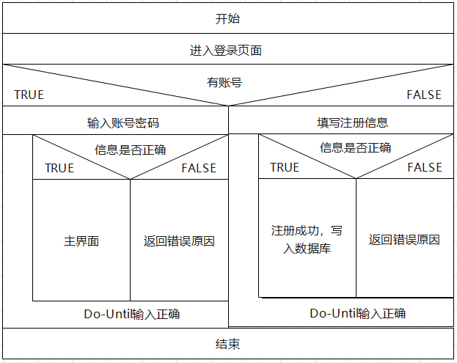

图4-18用户登录以及注册盒图

1. 用户注销功能程序流程图

在用户登录账号后，登录成功进入注销页面，填写注销申请，完成后弹出注销确认，若用户取消提交则返回填写页面，若用户确认则提示注销成功。



图4-19用户注销功能程序流程图

1. 用户找回密码功能程序流程图

用户进入找回密码页面，申请找回密码，输入用户名系统会验证用户名是否为空，当用户名为空，系统提示并返回输入，直至用户名不为空；

输入注册时填写的联系方式系统会验证联系是否为空，当联系方式为空，系统提示并返回输入，直至联系方式不为空；

系统验证验证联系方式是否正确，当联系方式不正确，系统提示并返回输入，直至联系方式正确点击获取验证码，在用户输入验证码后对验证码的正确进行判断，若验证码不正确且验证码未过期则返回重新获取，若不正确且验证码过期则返回重新获取验证码，直至验证码正确；

用户输入新密码，判断密码是否为空，若为空则提示并返回重新输入，若不为空则提示成功找回密码。



图4-20用户找回密码功能程序流程图

由上述各功能流程图可以得到用户登录管理部分的判定表和判定树：

表4-1用户登录管理判定表

|  |  |  |  |  |  |  |  |  |
| --- | --- | --- | --- | --- | --- | --- | --- | --- |
| **用户名是否为空** | T | F | F | F | F | F | F | F |
| **输入用户名是否存在** |  | F | T | T | T | T | T | T |
| **输入密码是否为空** |  | F | T | F | F | F | F | F |
| **输入密码是否正确** |  | F | F | F | T | T | T | T |
| **输入验证码是否正确** |  | F | F | F | F | F | T | T |
| **验证码是否过期** |  | F | F | F | T | F | T | F |
| **输入用户名** | X | X |  |  |  |  |  |  |
| **输入密码** |  |  | X | X |  |  |  |  |
| **输入验证码** |  |  |  |  | X | X | X |  |
| **登录成功** |  |  |  |  |  |  |  | X |

图4-21用户登录管理判定树图



1. 用户查询信息功能程序流程图

用户登陆系统后，找到电影信息查询区域，在系统提供的查询框选择想查询的电影信息，数据爬取模块会根据用户的输入，爬取网页信息并将结果展示给用户；如果用户输入不合法，系统会报错提示。



图4-22用户查询信息功能程序流程图

# 5软件编码与测试

## 5.1软件编码

### **5.1.1 编码环境简介**

PyCharm是一种Python IDE（Integrated Development Environment，集成开发环境），带有一整套可以帮助用户在使用Python语言开发时提高其效率的工具，比如调试、语法高亮、项目管理、代码跳转、智能提示、自动完成、单元测试、版本控制。此外，该IDE提供了一些高级功能，以用于支持Django框架下的专业Web开发，同时支持Google App Engine，除此之外Pycharm还支持IronPython。

### **5.1.2 编码规则简介**

源程序代码的逻辑简明清晰、易读易懂是好程序的一个重要标准，为了做到这一点，应该遵循下述规则。

1. 程序内部的文档

选取含义鲜明的名字，使它能正确地提示程序对象所代表的实体，这对于帮助阅读者理解程序是很重要的。如果使用缩写，那么缩写规则应该一致，并且应该给每个名字加注解。

命名：驼峰法命名。

注解：通常在每个模块开始处有一段序言性的注解，简要描述模块的功能、主要算法、接口特点、重要数据以及开发简史。插在程序中间与一段程序代码有关的注解，主要解释包含这段代码的必要性。对于用高级语言书写的源程序，不需要用注解的形式把每个语句翻译成自然语言，应该利用注解提供一些额外的信息。应该用空格或空行清楚地区分注解和程序。注解的内容一定要正确，错误的注解不仅对理解程序毫无帮助，反而会妨碍对程序的理解。

布局：程序清单的布局对于程序的可读性也有很大影响，应该利用适当的阶梯形式使程序的层次结构清晰明显。

1. 数据说明

数据说明的次序应该标准化，有次序就容易查阅，因此能够加速测试、调试和维护的过程。当多个变量名在一个语句中说明时，应该按字母顺序排列这些变量。如果设计时使用了一个复杂的数据结构，则应该用注解说明用程序设计语言实现这个数据结构的方法和特点。

1. 语句构造

设计期间确定了软件的逻辑结构，然而个别语句的构造却是编写程序的一个主要任务。构造语句时应该遵循的原则是，每个语句都应该简单而直接，不能为了提高效率而使程序变得过分复杂。下述规则有助于使语句简单明了。

·不要为了节省空间而把多个语句写在同一行。

·尽量避免复杂的条件测试。

·尽量减少对“非”条件的测试。

·避免大量使用循环嵌套和条件嵌套。

·利用括号使逻辑表达式或算术表达式的运算次序清晰直观。

1. 输入输出

在设计和编写程序时应该考虑下述有关输入输出风格的规则。

·对所有输入数据都进行检验。

·检查输入项重要组合的合法性。

·保持输入格式简单。

·使用数据结束标记，不要要求用户指定数据的数目。

·明确提示交互式输入的请求，详细说明可用的选择或边界数值。

·当程序设计语言对格式有严格要求时，应保持输入格式一致。

·设计良好的输出报表。

·给所有输出数据加标志。

### **5.1.3 核心代码展示**

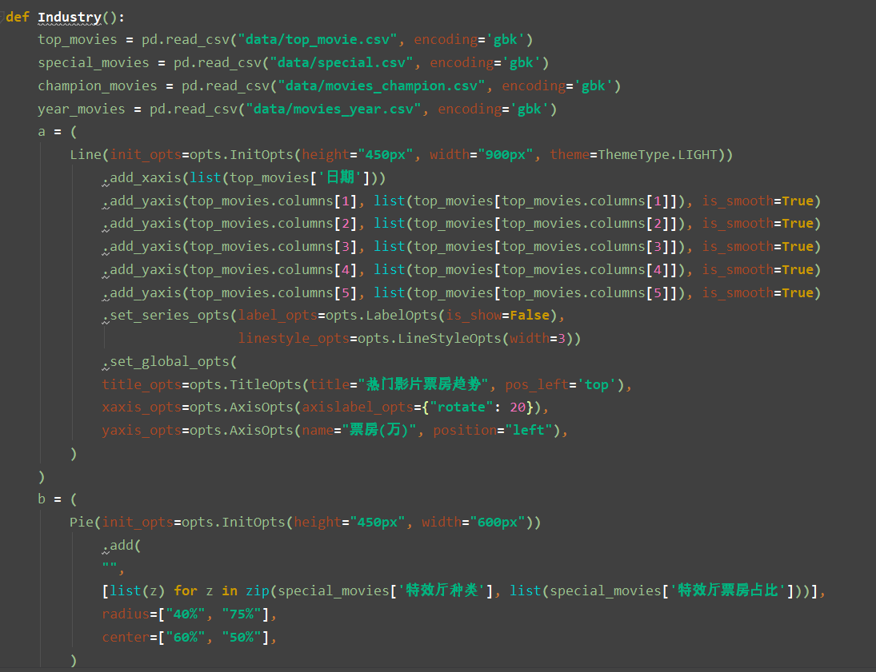

图5-1 跳转“数据大盘”网页代码

## 5.2 软件测试

### **5.2.1 测试规范和策略叙述**

1. 测试规范

1）所有测试都应该能追溯到用户需求。

2）应该远在测试开始之前就制定出测试计划。实际上，一旦完成了需求模型就可以着手制定测试计划，在建立了设计模型之后就可以立即开始设计详细的测试方案。因此，在编码之前就可以对所有测试工作进行计划和设计。

3）把Pareto原理应用到软件测试中。Pareto原理说明，测试发现的错误中的80%很可能是由程序中20%的模块造成的。

4）应该从“小规模”测试开始，并逐步进行“大规模”测试。通常，首先重点测试单个程序模块，然后把测试重点转向在集成的模块簇中寻找错误，最后在整个系统中寻找错误。

5）穷举测试是不可能的。所谓穷举测试就是把程序所有可能的执行路径都检查一遍的测试。即使是一个中等规模的程序，其执行路径的排列数也十分庞大，由于受时间、人力口发其他资源的限制，在测试过程中不可能执行每个可能的路径，因此，测试只能证明程序中有错误，不能证明程中没有错误。但是，精心地设计测试方案，有可能充分覆盖程序逻辑并使程序达到所要求的可靠性。

6）为了达到最佳的测试效果，应该由独立的第三方从事测试工作。所谓“最佳效是指有最大可能性发现错误的测试。

1. 测试方法

对于本系统的测试采用两种方法：一种方法称为黑盒测试，已知产品应该具有的功能，通过测试来检验是否每个功能都能正常使用；另一种方法称为白盒测试，已知产品的内部工作过程，通过测试来检验产品内部动作是否按照规格说明书的规定正常进行。

对于软件测试而言，黑盒测试法把程序看作一个黑盒子，完全不考虑程序的内部结构和处理过程。也就是说，黑盒测试是在程序接口进行的测试，它只检查程序功能是否能按照规格说明书的规定正常使用，程序是否能适当地接收输入数据并产生正确的输出信息，程序运行过程中能否保持外部信息(例如数据库或文件)的完整性。黑盒测试又称为功能测试。

白盒测试法与黑盒测试法相反，它的前提是可以把程序看成装在一个透明的白盒子里，测试者完全知道程序的结构和处理算法。这种方法按照程序内部的逻辑测试程序，检测程序中的主要执行通路是否都能按预定要求正确工作。白盒测试又称为结构测试。

### **5.2.2 软件交互场景描述**

### **5.2.3黑盒测试用例设计及测试结果**

黑盒测试着重测试软件功能，黑盒测试并不能取代白盒测试，黑盒测试与白盒测试相互补充，黑盒测试可能发现白盒测试不容易发现的其他类型的错误。黑盒测试是从用户的角度出发，设计相关的测试条件，发现具体的错误。如功能不正确、界面错误、数据结构错误或外部数据库访问错误及性能错误。

白盒测试在测试过程的早期阶段进行，而黑盒测试主要用于测试过程的后期。

黑盒测试的测试用例集相较与白盒测试应满足两个条件：

条件一：测试用例应能减少为达到合理测试所需要设计的测试用例的总数。

条件二：所测试的用例条件应能够告诉人们是否存在某些类型的错误。

#### 5.2.3.1等价划分

等价划分法力图设计出能发现若干类程序错误的测试用例，从而减少必须设计的测试用例数目。

根据等价划分类的原则，划分出下列对应的有效等价类和无效等价类：

1. 账号信息

1）有效输入等价类有

①11位数字

②账号存在

③仅含数字不含其他字符

2）无效输入等价类有

①含10位数字

②含12位数字

③账号不存在

④除数字外含其他字符

1. 密码信息

1）有效输入等价类

①8位数字

②由数字开头

③仅由数字组成

2）无效输入等价类

①含7位数字

②含9位数字

③以其余字母开头

④含数字外的其余字符

根据上述划分的等价类，可以设计出下述的测试方案

表5-1 用户登录模块黑盒测试-等价类的划分

| **输入条件** | **有效等价类** | **编号** | **无效等价类** | **编号** |
| --- | --- | --- | --- | --- |
| 账号 | 11个数字 | （1） | 10个数字  12个数字 | （4）  （5） |
| 纯数字 | （2） | 除数字外的  其他符号 | （6） |
| 存在 | （3） | 不存在 | （7） |
| 密码 | 8个数字 | （8） | 7位数字  9位数字 | （11）  （12） |
| 以数字开头 | （9） | 由字母开头  特殊字符开头 | （13）  （14） |
| 仅由数字组成 | （10） | 还有除数字外  的其他字符 | （15） |
| 账号、密码  匹配 | 匹配 | （16） | 不匹配 | （17） |

表5-2 用户登录模块黑盒测试的输出结果分析

|  |  |  |  |
| --- | --- | --- | --- |
| **编号** | **输入数据** | **覆盖等价类** | **预计输出** |
| （1） | 账号：12345678ab | (3)(4)(6) | 拒绝登录 |
| 密码：a1234567 | (8)(13)(15) |
| （2） | 账号：123456789102 | (1)(2)(5) | 拒绝登录 |
| 密码：1234567 | (9)(10)(11) |
| （3） | 账号： | (7) | 拒绝登录 |
| 密码：*12345678 | (12)(14) |
| （4） | 账号：123456789102 | (2)(3)(5) | 拒绝登录 |
| 密码：12345678 | (8)(9)(10) |
| （5） | 账号：12345678910 | (1)(2)(3) | 成功登录 |
| 密码：12345679 | (8)(9)(10) |

#### 5.2.3.2边界值分析

边界值分析应首先处理边界条件，应选取刚好等于、刚刚小于和刚刚大于等价类边界值得数据作为测试数据，而不是选取每个等价类内的典型值或任意值。

1. 输入的账号信息刚刚大于11位数字，且仅含有数字。

输入：

账号：123456789102

密码:12345678

预期输出：

拒绝登录

1. 输入的账号信息刚刚大于11位数字，且仅含有数字

输入：

账号：1234567891

密码：12345678

预期输出：

拒绝登录

#### 5.2.3.3错误推测

使用边界值分析和等价类划分技术有助于设计出具有代表性的、因而也就容易暴露程序错误的测试方案。

错误推测法有时很大程度上靠直觉和经验进行。它的基本思想是列举出程序可能有的错误和容易发生错误的特殊情况，并且根据它们选择测试方案。

### **5.2.4白盒测试用例设计及测试结果**

设计测试方案是测试阶段的关键技术问题。测试方案包括具体的测试目的，应该输入的测试数据和预期的结果。不同的测试数据发现程序错误的能力差别很大，应选用少量“最有效的”测试数据，做到尽可能完备的测试。测试任何产品都有黑盒测试和白盒测试两种方法，白盒测试把程序看成透明的白盒子，按照程序内部的逻辑测试程序，检测程序中主要执行通路是否能按预定要求正确工作。黑盒测试不考虑程序内部结构和处理过程，仅测试程序是否能适当地接收输入数据并产生正确的输出信息。下面主要介绍电影数据分析功能的白盒测试流程，其他模块功能均以此功能测试过程为模板进行测试。

1. 测试目标：从软件设计者角度检测电影数据分析功能是否存在错误;
2. 测试数据：项目编号C=2022050401，项目名称D=“大陆”电影;

测试对象：被测试模块程序流程图如图所示：

图5-2 电影数据分析系统-数据分析功能的流程图

#### 5.2.4.1基本路径测试

基本路径测试是Tom McCabe提出的一种白盒测试技术。使用这种技术设计测试用例，首先计算程序的环形复杂度，并用该复杂度为指南定义执行路径的基本集合，从该基本集合到处的测试用例可以保证程序中的每条语句至少执行一次，而且每个条件在执行时都将分别取真假两种值。

* 1. 根据过程设计结果画出相应的流图



图5-3 电影数据分析系统-数据分析功能的流图

* 1. 计算流图的环形复杂度

根据：V（G）= E-N+2 （E:流图的边数 N：节点数）

可得该流图的环形复杂度为3，即有3条独立路径条数。

* 1. 确定线性独立路径的基本集合

由于环形复杂度为3，因此共有3条独立路径，如下列出具体路径：

①sabci

②sabcdh

③sabcdefg

* 1. 设计可强制执行基本集合中每条路径的测试用例：

表5-3 电影数据分析模块白盒测试-测试用例

| **序号** | **输入/动作** | | | **独立路径** |
| --- | --- | --- | --- | --- |
| **项目编号** | **项目名称** | **重新输入** |
| 1 | 202205040a | —— | Y | ① |
| 2 | 2022050402 | 空 | Y | ② |
| 3 | 2022050402 | “大陆”电影 | N | ③ |

#### 5.2.4.2逻辑覆盖

测试步骤依次为语句覆盖测试、判定覆盖测试、条件覆盖测试、判定/条件覆盖测试、条件组合覆盖测试、路径覆盖。测试用例以路径覆盖为原则。在每个步骤中需要设计相应的测试用例，使其达到不同的覆盖标准。

1. 语句覆盖测试

语句覆盖需要将程序中每一可执行语句至少执行一次。登录模块流程图中共有三条相互独立路径，因此本轮测试共需要设计3组测试用例。

表5-4 电影数据分析模块白盒测试-语句覆盖测试

| **序号** | **输入/动作** | | | **覆盖路径** | **期望输出** |
| --- | --- | --- | --- | --- | --- |
| **项目编号** | **项目名称** | **重新输入** |
| 1 | 202205040a | —— | Y | sabci | 项目编号输入  不正确 |
| 2 | 2022050402 | 空 | Y | sabcdh | 项目名称输入  不正确 |
| 3 | 2022050402 | “大陆”电影 | N | sabcdefg | 电影数据分析  成功 |

1. 判定覆盖测试

判定覆盖需要将程序中每个判断的取真分支和取假分支至少经历一次。

应执行路径：

①1-2-3-8

②1-2-3-4-9

③1-2-3-4-5-6-7

图5-2中共有六条路径可经过程序中的每个判断的取真/取假分支。因此本轮测试设计三组测试用例。

表5-5 电影数据分析模块模块白盒测试-判定覆盖测试

| **序号** | **输入/动作** | | | **覆盖路径** | **期望输出** |
| --- | --- | --- | --- | --- | --- |
| **项目编号** | **项目名称** | **重新输入** |
| 1 | 202205040a | —— | Y | ① | 项目编号输入  不正确 |
| 2 | 2022050402 | 空 | Y | ② | 项目名称输入  不正确 |
| 3 | 2022050402 | “大陆”电影 | N | ③ | 电影数据分析  成功 |

1. 条件覆盖测试

条件覆盖需要将程序中每个判断的每个条件的可能取值至少执行一次。

①c点可能结果：A存在，A不存在

②d点可能结果：B正确，B不正确含12位数字

图5-2中有两个判断，共计2个判断条件，因此本轮测试设计三组测试用例。分析可得，上述判定测试用例符合本轮测试要求，因此本轮测试采用判定测试数据。

1. 判定/条件覆盖测试

判定/条件覆盖需要使得判断中的每个条件的所有可能取值至少执行一次，每个判断中的每个分支至少执行一次。

应满足以下覆盖情况：

1）条件：

A存在，A不存在

B正确，B不正确

2）应执行路径：

①1-2-3-8

②1-2-3-4-9

③1-2-3-4-5-6-7

图5-2中共有三条路径可经过程序中的每个判断的取真/取假分支，有两个判断，共计两个判断条件，因此本轮测试设计三组测试用例。分析可得，上述判定测试用例符合本轮测试要求，因此本轮测试采用判定测试数据。

1. 条件组合覆盖测试

条件组合覆盖需要使得每个判断的所有可能的条件取值组合至少执行一次。

1）条件：

A存在，A不存在

B正确，B不正确

2）所有条件组合情况：

①A不存在

②A存在

③B不正确

④B正确

图5-2中共有2个判断，其中每个判断只有一个条件，可有条件组合，也可无条件组合，与判定测试类似，因此本轮测试设计三组测试用例。

表5-6 电影数据分析模块白盒测试-条件组合覆盖测试

| **序号** | **输入/动作** | | | **覆盖路径** | **条件** | **期望输出** |
| --- | --- | --- | --- | --- | --- | --- |
| **项目编号** | **项目名称** | **重新输入** |
| 1 | 202205040a | —— | Y | sabci |  | 项目编号输入  不正确 |
| 2 | 2022050402 | 空 | Y | sabcdh |  | 项目名称输入  不正确 |
| 3 | 2022050402 | “大陆”电影 | N | sabcdefg |  | 电影数据分析  成功 |

1. 路径覆盖测试

路径覆盖需要使得每一条可能的路径至少执行一次。

所有可能路径：

①1-2-3-8

②1-2-3-4-9

③1-2-3-4-5-6-7

图5-2中共有3条可能路径，分析可得，上述判定测试用例符合本轮测试要求，因此本轮测试采用判定测试数据。

# 6操作手册

## 6.1软件安装及配置说明

该软件目前仍在开发中，可在本地使用pycharm软件运行Diango服务器后，在电脑浏览器中输入127.0.0.1.8000即可访问基于python爬虫的电影数据分析系统。

## 6.2功能使用说明

1. 用户注册页面：

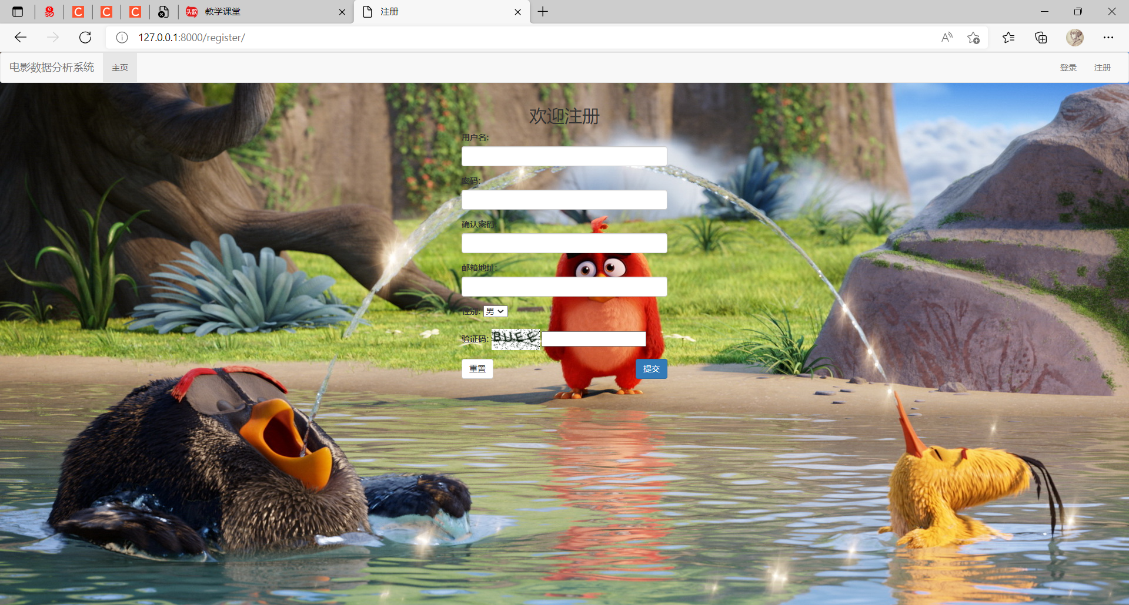

图6-1 用户注册页面

（2）用户登录页面

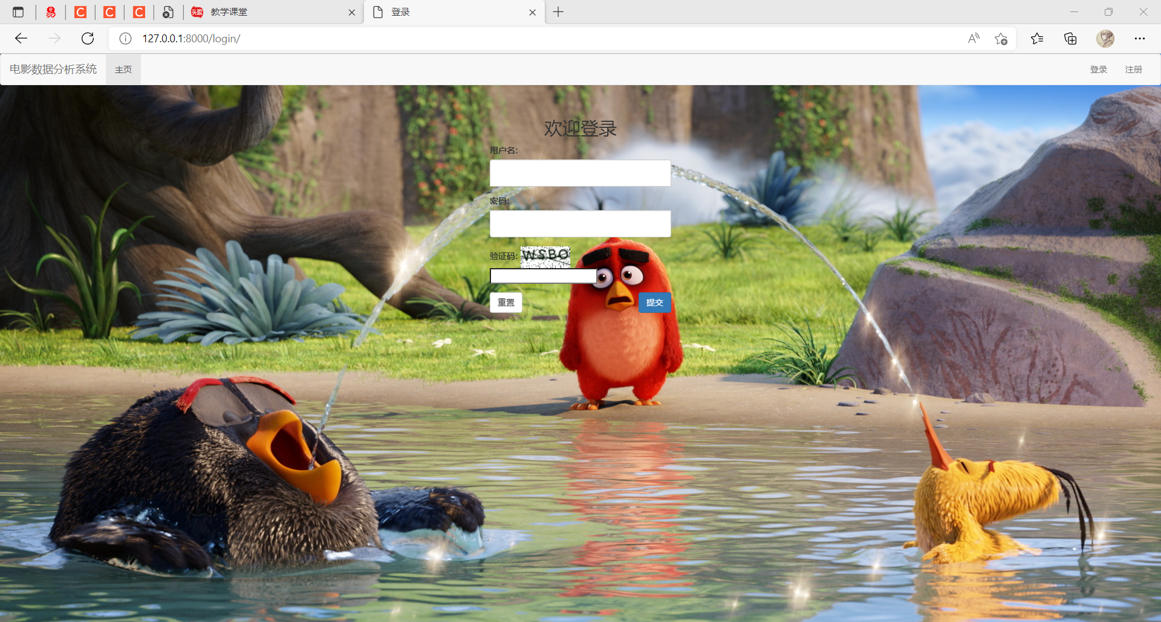

图6-2 用户登录页面

（3）用户主页

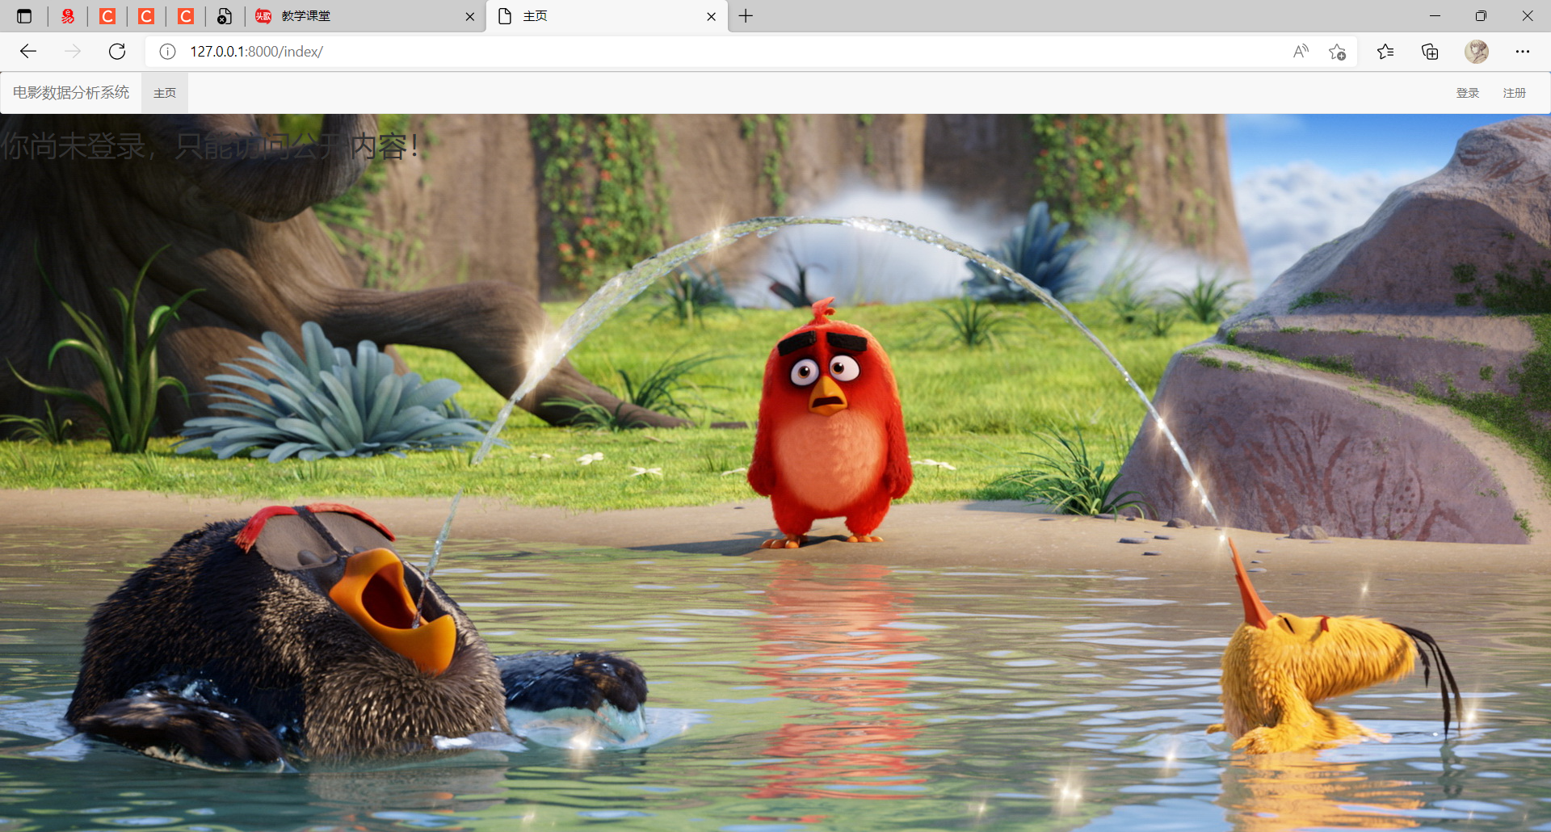

图6-3 用户主页

（4）电影数据分析

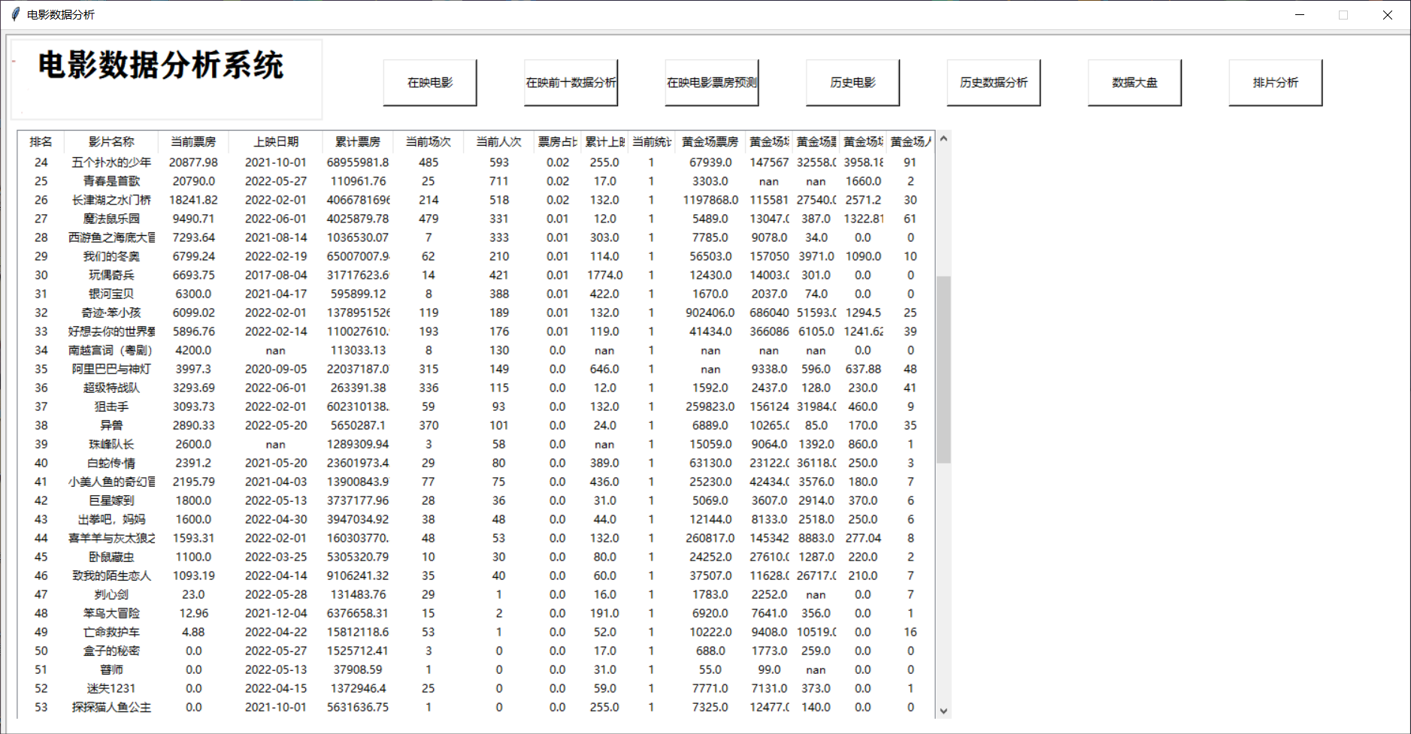

图6-4 在映电影原始显示

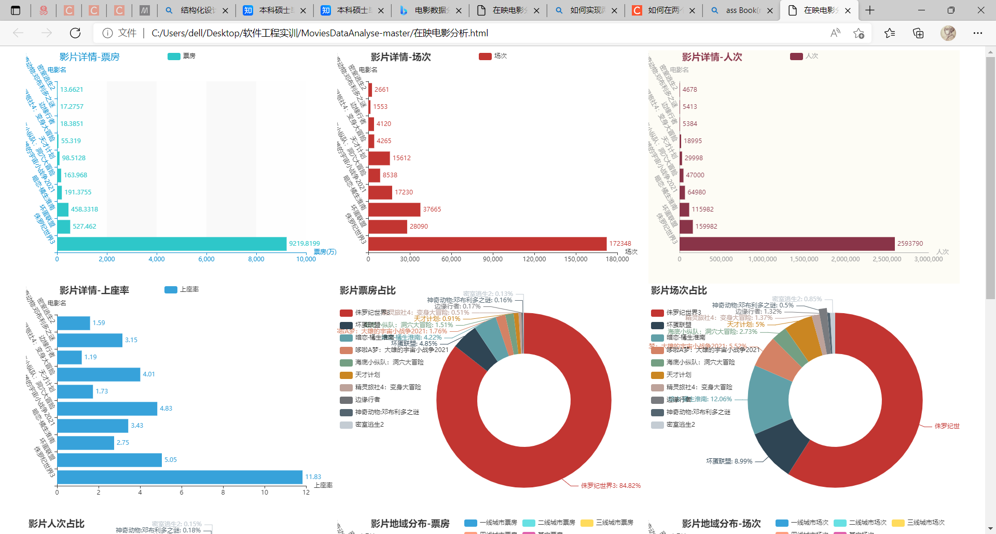

图6-5 在映电影前十数据分析-1

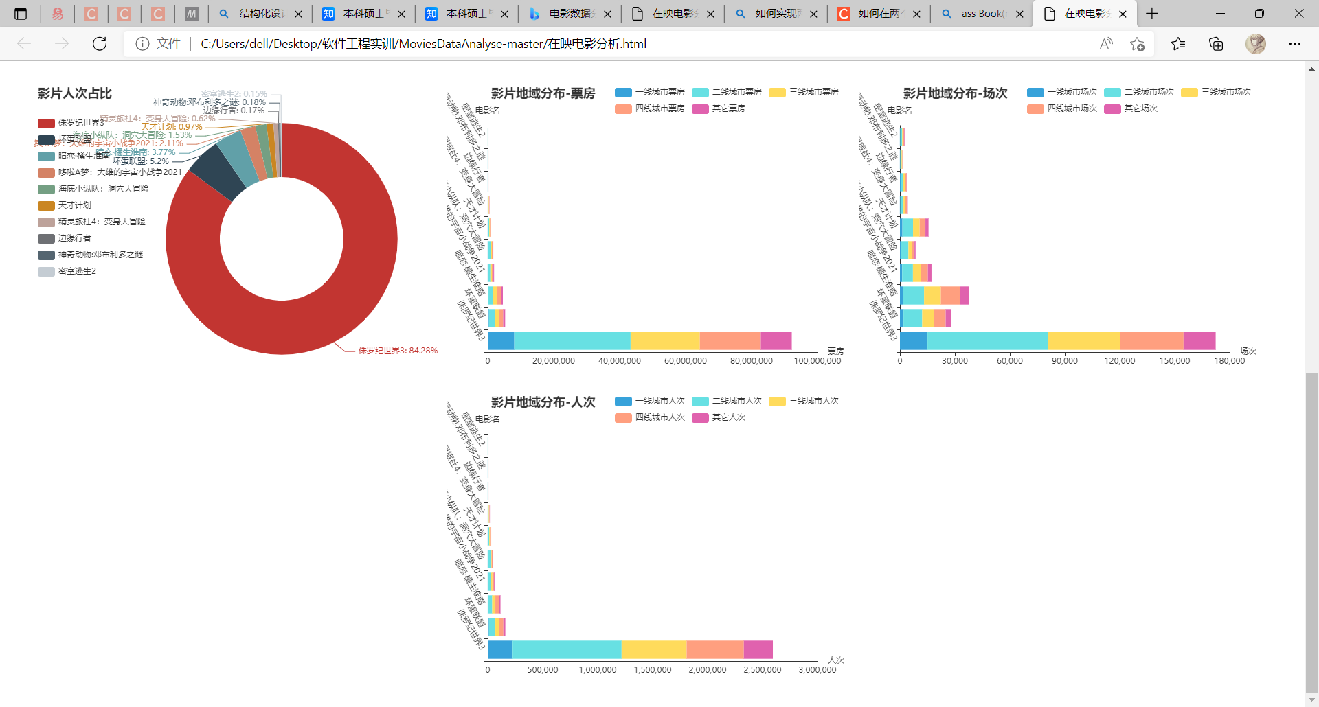

图6-6 在映电影前十数据分析-2

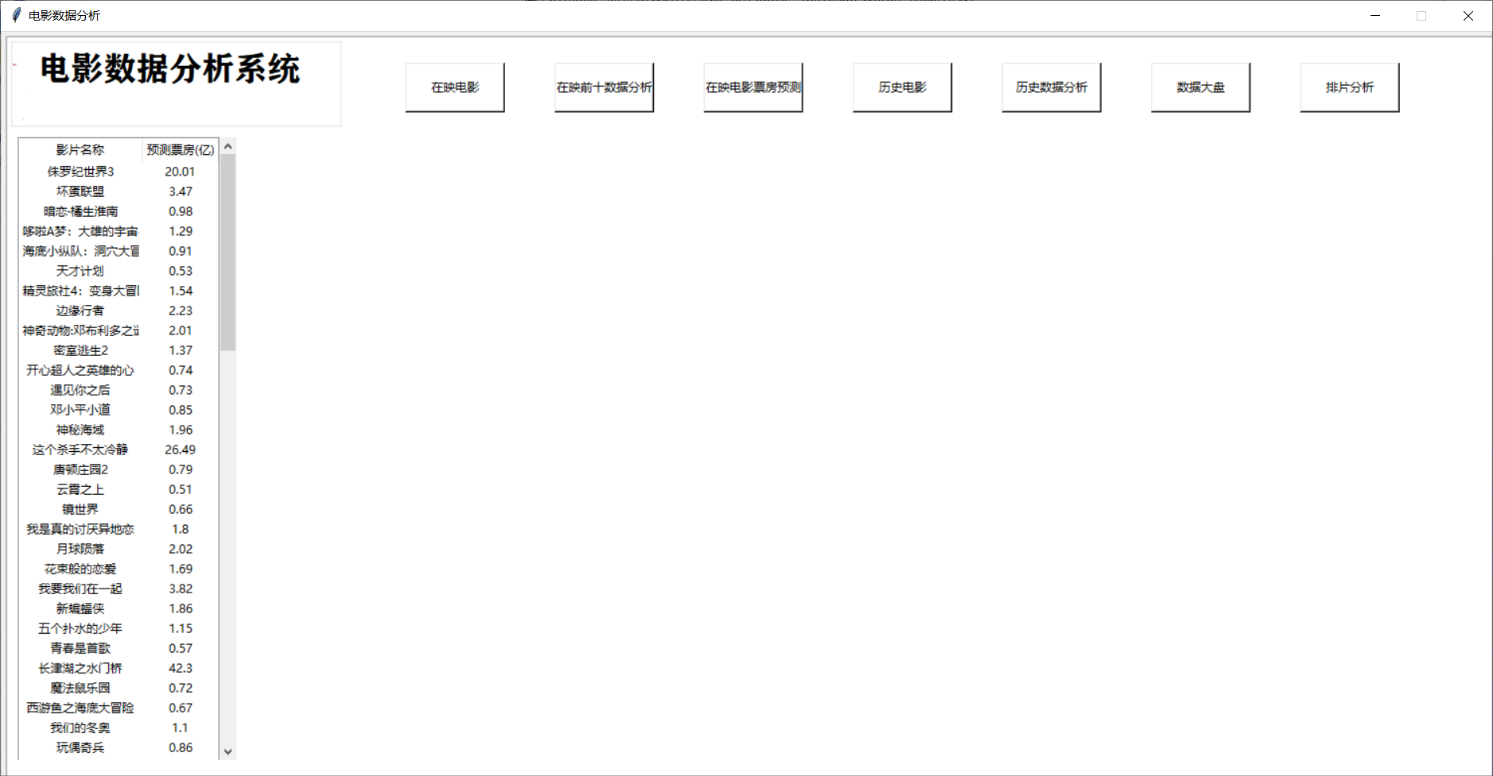

图6-7 在映电影票房预测

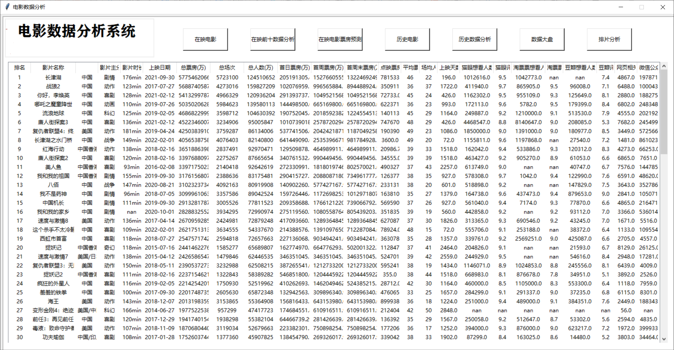

图6-8 历史电影

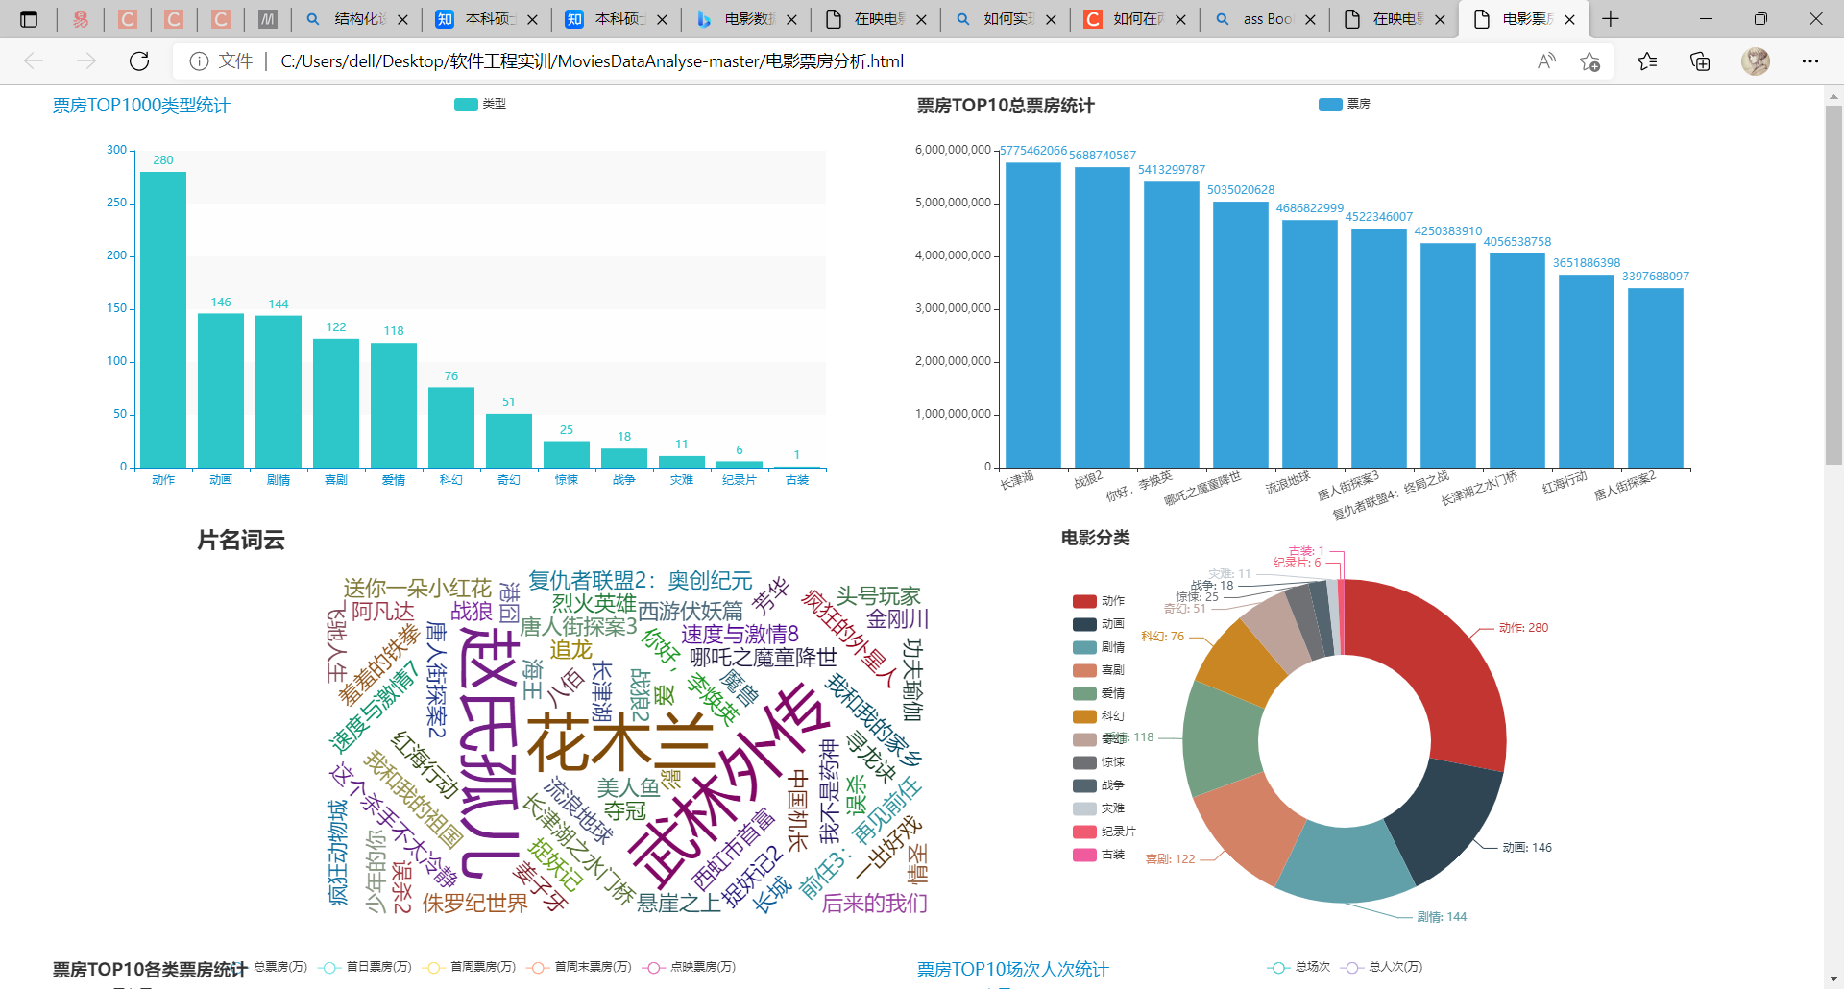

图6-9 历史电影数据分析-1

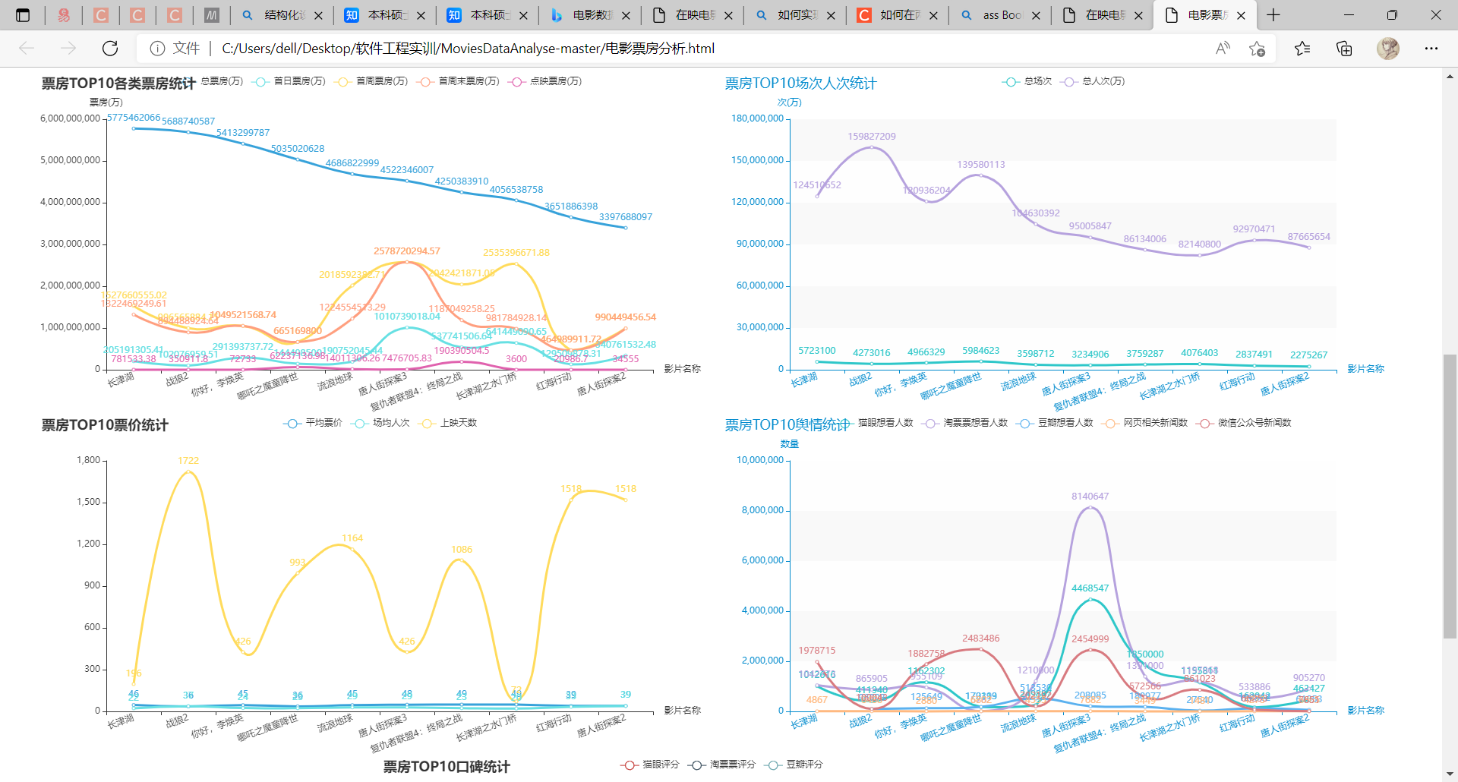

图6-10 历史电影数据分析-2

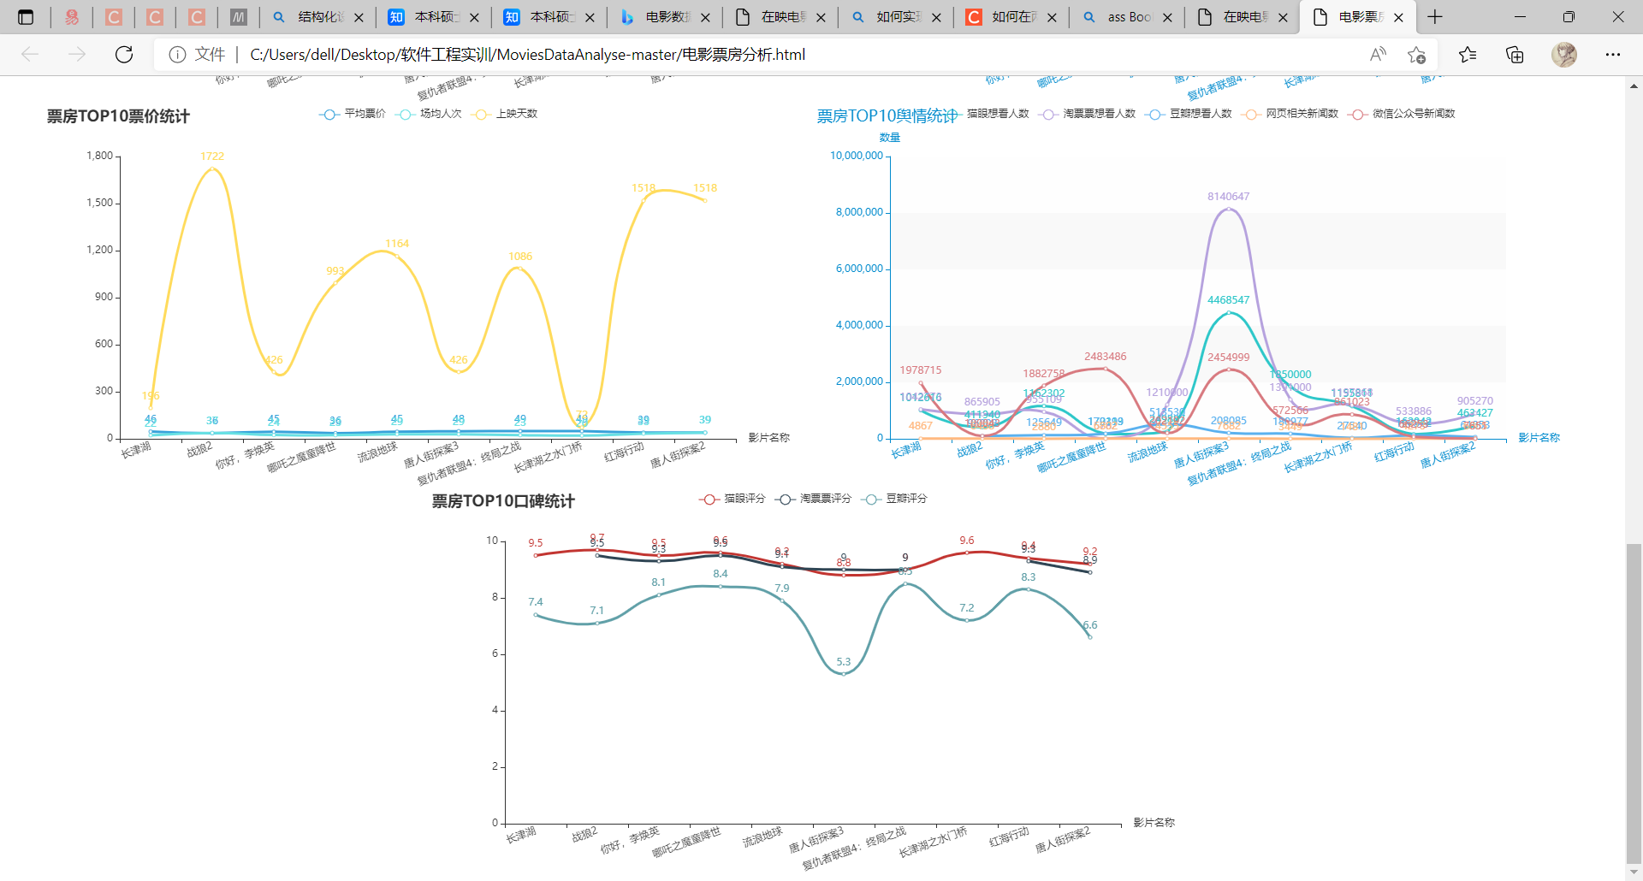

图6-11 历史电影数据分析-3

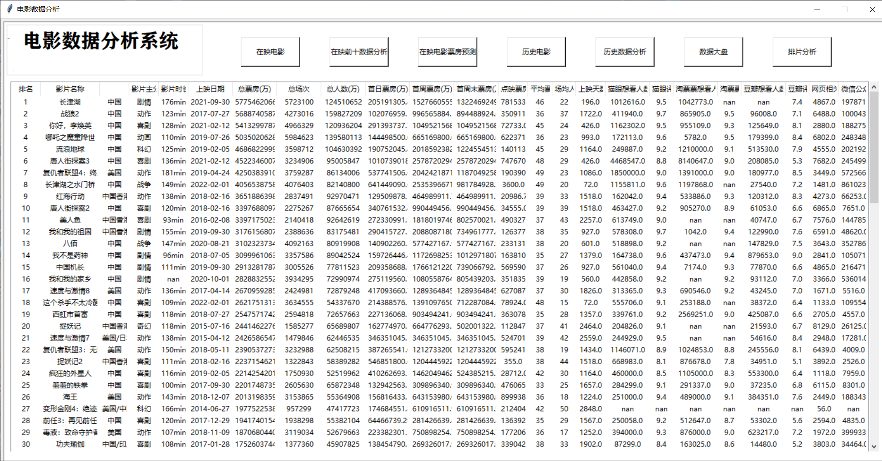

图6-12 数据大盘

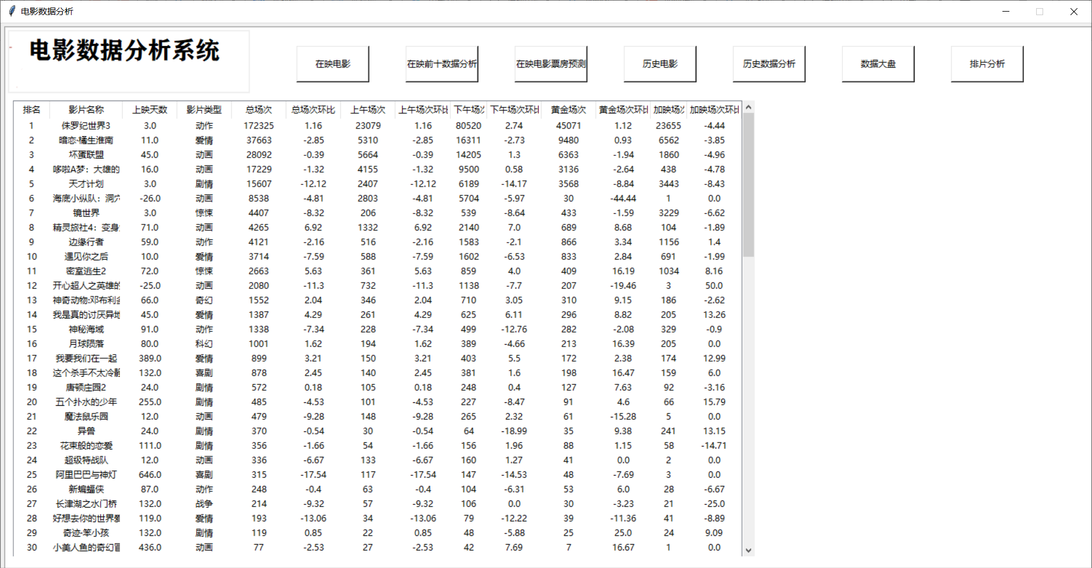

图6-13 电影排片数据分析

# 7总结与展望

## 7.1结论

## 7.2问题与展望

# 参考文献

1. HERRBW，KEW，HARDY E，et al． Movies and Actors: Mapping the Internet Movie Database［C］/ /2007 11th International Conference Information Visualization( Ⅳ'07) ． New York: IEEE，2007: 465 － 469．
2. HAUGHTOND，MCLAUGHLIMMD，MENTZERK，et al． Movie Analytics: Visualization of the Co－Starring Network［C］ 2014 IEEE 4th Symposium on Large Data Analysis and Visualization( LDAV) ． New York: IEEE，2014: 115 － 116．
3. NEMETHB，TAKCSG，PILSZYI，et al． Visualization of Movie Features in Collaborative Filtering ［C］/ /2013 12th International Conference on Intelligent Software Methodologies，Tools and Tech-niques( SoMeT ) ． New York: IEEE，2013: 229 － 233．
4. 许冰晗，尚鸿运，马灿，等． 基于 Movielens 电影数据的可视分析［J］． 计算机工程与科学，2017，39 ( 11) : 2086 － 2094．
5. HAVRES，HETZLERE，WHITNEYP，et al． Theme River: Visualizing Themetic Changes in Large Document Collections［J］． IEEE Transactions on Visualization and Computer Graphics，2002，8 ( 1) : 9 － 20．
6. 电资办：[2019全国电影票房年报](https://piaofang.maoyan.com/feed/news/108074)。

[7] 张海藩, 牟永敏. 软件工程导论[M].北京：清华大学出版社, 2013.8.

# 致 谢